**НАЦИОНАЛНА ПРОФЕСИОНАЛНА ГИМНАЗИЯ ПО КОМПЮТЪРНИ ТЕХНОЛОГИИ И СИСТЕМИ - гр. ПРАВЕЦ ПРИ ТУ-СОФИЯ**

**ДИПЛОМНА РАБОТА**

**ТЕМА: “Дистанционно управление на верижен робот”**

**Професия: код 481020 “Системен програмост”**

**Специалност: код 4810201 “Системно програмиране”**

**Дипломант: Венелин Страхилов Павлов Ръководител:**

**Курсов номер: 19506 инж. Венцислав Начев**

**ПРАВЕЦ 2024 г.**

**СЪДЪРЖАНИЕ**

**Увод 4**

**Глава I: Литературен обзор 5**

1. Съществуващи решения 6

2. Настоящият проект 7

2.1 Верижното устройство 8

2.2 Локална интернет мрежа 9

2.3 Уеб сайт и сървър 9

2.4 Ръкавица за управление 9

3. Какво е вградена система 13

**Глава II: Използвани технологии 15**

1.Visual Studio Code 15

2. Използвани разширения във VSCode 16

2.1 Git 16

2.2 Material Icon Theme 17

3.XAMPP 18

3.1 Използване 19

4.PostgreSQL 21

История 21

4.1 pgcron 22

5. Arduino 23

5.1 Кратка история 24

5.1 Arduino IDE 25

5.2 Wemos D1 R32 26

5.3 Wemos Lolin D1 Mini 28

6. 3D Принтер 30

Какво е 3Д принтер? 30

7. 2S LiPo Батерия 33

Технология на батерията 33

Напрежение и капацитет 34

Балансиране на клетки 34

Зареждане и използване 34

Опазване от повреди 35

Заключение 35

8. Четков мотор 540 80T 36

9. ESC (Electronic Speed Controller) 38

10. 10K Ω Резистори 39

11. Flex Sensor 41

12. Използвани езици 43

1.C++ 43

2. PHP 43

2.1 Библиотеката PHPMailer 44

3.JavaScript 45

4.HTML 46

5.CSS 47

**Глава III: Проектиране и разработка 49**

Начин за използване на проекта 49

Упътване за използване на ръкавицата 54

Как работи управлението? 55

Управление от страна на устройството 56

Електрическо свързване на ръкавицата 59

**Заключение 61**

**Използвана литература 62**

# 

# Увод

В нашата ера на бързото развитие на технологиите се появяват все по-иновативни начини за автоматизация и улесняване на ежедневни задачи. Една от такива идеи е разработването на количка-робот, която се управлява чрез уебсайт. Тази интелигентна система не само ще предостави удобство за потребителите, но и ще допринесе за ефективното управление на различни процеси, като например пазаруване, складиране, развлечение или дори доставка на стоки.

Използвайки микроконтролера Arduino като база за роботизираната количка, ще създадем система, която може да се контролира и мониторира от разстояние, през уебсайт. Това ще позволи на потребителите да управляват движението и функционалностите на количката чрез интернет, без значение от тяхното местоположение.

Целта на този проект е да демонстрира как технологиите могат да бъдат използвани за създаване на иновативни и удобни решения за ежедневни задачи. Подобна система може да намали необходимостта от физическо присъствие на потребителя в определени ситуации и да оптимизира времето и ресурсите, използвани за различни задачи, свързани с преносими товари.

# Глава I: Литературен обзор

Този проект представлява иновативен подход към развлечението и управлението на роботизирани устройства. Проектът се вписва в широкия контекст на вградените системи и роботиката, които играят все по-голяма роля във всекидневния живот и развлеченията.В последните години се наблюдава увеличаване на интереса към роботиката и автоматизацията, особено в сфери като игрите и развлеченията.

Управлението на роботи през уебсайт, или дргу начин за отдалечено управление, представлява интересен и достъпен начин за потребителите да се забавляват и да експериментират с технологиите.

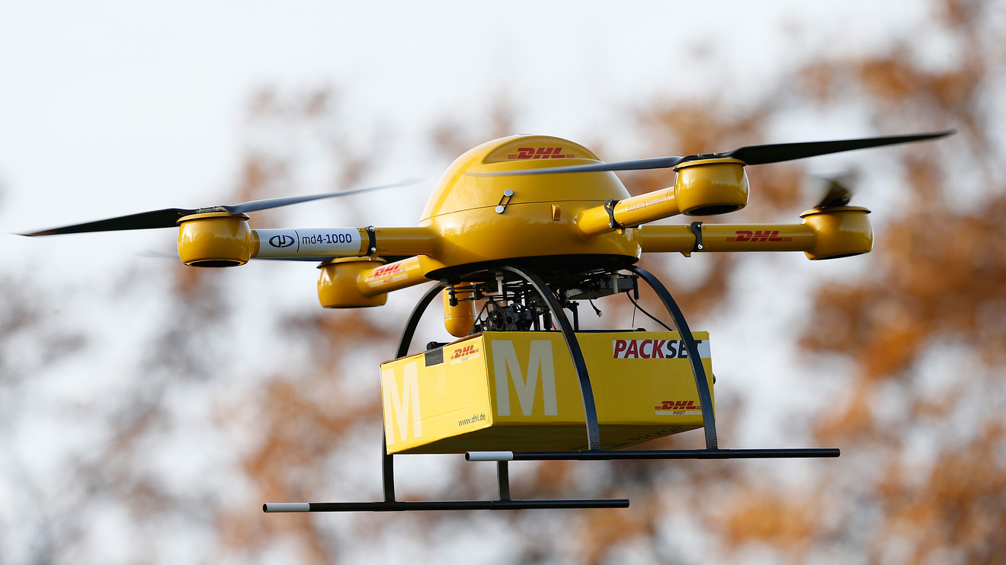

*Фиг. 1.1 Демо дрон за доставки на “Amazon”*

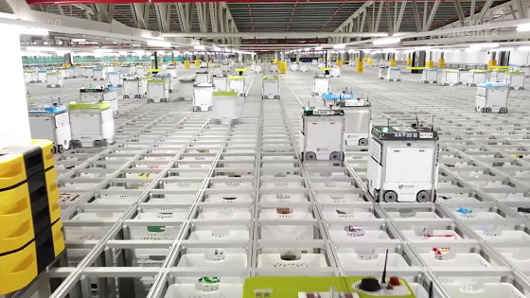

*Фиг. 1.2 Автоматизиран склад на британски онлайн хранителен магазин “Ocado”*

## 1. Съществуващи решения

Освен за забавление, такава техника може да се изработи за различни цели и условия. Съществуват такива за много неща, някои от тях са: помощ на хора,доставка на храна и пратки чрез дронове (*Фиг. 1.1*), автоматизирани роботи в склад (*Фиг 1.2*), управление на тежкотоварни багери, агрокултурни дронове за пръскане и много други.

Вече съществуващи такива проекти има, наподобяващ на сегашния е проекта ‘Isotopium’,създаден още през 2017.Този проект представлява уеб сайт,чрез който потребителите управляват машини в макет на Чернобил,и разкриват пъзели и мистерии.

Технологията с управление от отдалечен достъп бе използвана и още през 1986г. при трагедията в Чернобил (*Фиг. 1.3*).Учени направиха опит да изчистят силно радиоактивен графит с машина, която се управлява дистанционно от безопасно място, но машината не издържа на радиацията.

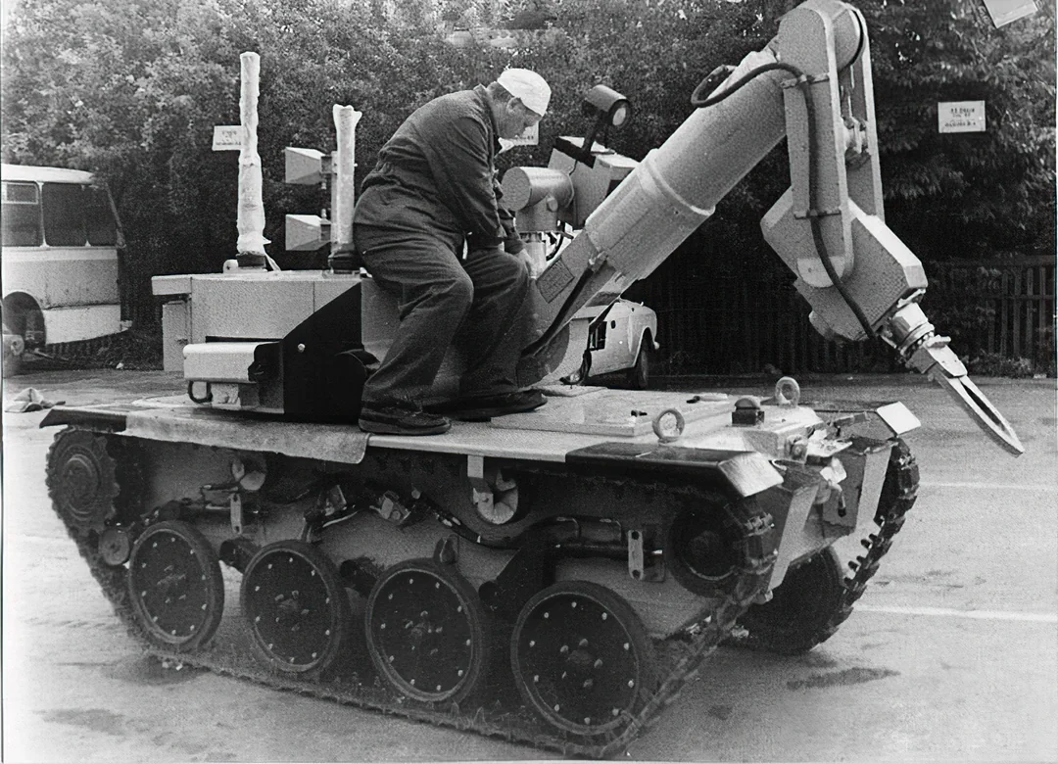

*Фиг. 1.3 “Joker” немски робот, използван в Чернобил 1986 г.*

## 

## 2. Настоящият проект

Предстоящият проект се състои от няколко сектора, RC (Remote Controlled) устройство, в нашият случай верижна машина, уеб сайт, локална интернет мрежа, локален сървър за връзка с устройството и ръкавица за управление.

### 2.1 Верижното устройство

Верижното устройство е изработено на 3D принтер от пластмаса PLA, а хардуерът му се състои от 2 бр. четкови електрически моторчета тип 540 80Т, 2S 16Wh LiPo батерия, dual motor ESC (Electronic Speed Controller) 2x40A, Lolin D1 Mini платка базирана на Ардуино, нейната цел е да приеме сигналът, изпратен чрез HTTP Request, да изпрати специален PWM сигнал на скоростният контролер и да задвижи устройството. Този PWM, или така наречени широчинно-импулсна модулация (Pulse-width modulation), сигнал е всеки метод за представяне на сигнал като правоъгълна вълна с променлив работен цикъл (и за някои методи също за различен период). (*Фиг. 1.4*)

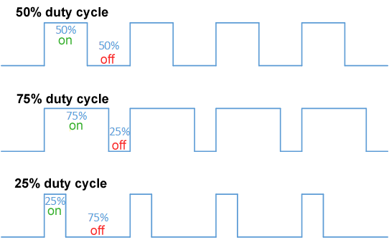

*Фиг. 1.4 Работен цикъл на PWM сигнали*

### 

### 

### 2.2 Локална интернет мрежа

Локалната интернет мрежа не е нещо сложно. Нейната функция е да има достатъчно голям обхват за сървъра и машината, за да може да му се прати точното съобщение, и тя да извърши функцията. Мрежата трябва да може да раздава достатъчно IPv4 - та , че да могат и бъдещи устройства да се свържат.

### 2.3 Уеб сайт и сървър

Чрез уеб сайта става магията потребителите да се почувстват приветствани в това ново изживяване и забавление. От там могат да си следят наличните минути, да си избират от набор различни устройства,естествено ако не са заети.

Уеб сайтът също така играе и ролята на сървър, защото съобщенията се пращат по IPv4, а не по друг интернет протокол.

### 2.4 Ръкавица за управление

Проектът е снабден и с бонус начин на управление - а именно ръкавица, която отчита сгъванията на пръстите и от там контролира по определен начин устройството. Това иновативно решение придава завършеност, чувство за пълен контрол над машината, прецизност и по-голямо удобство.

*Фиг 1.5 Flex Sensor*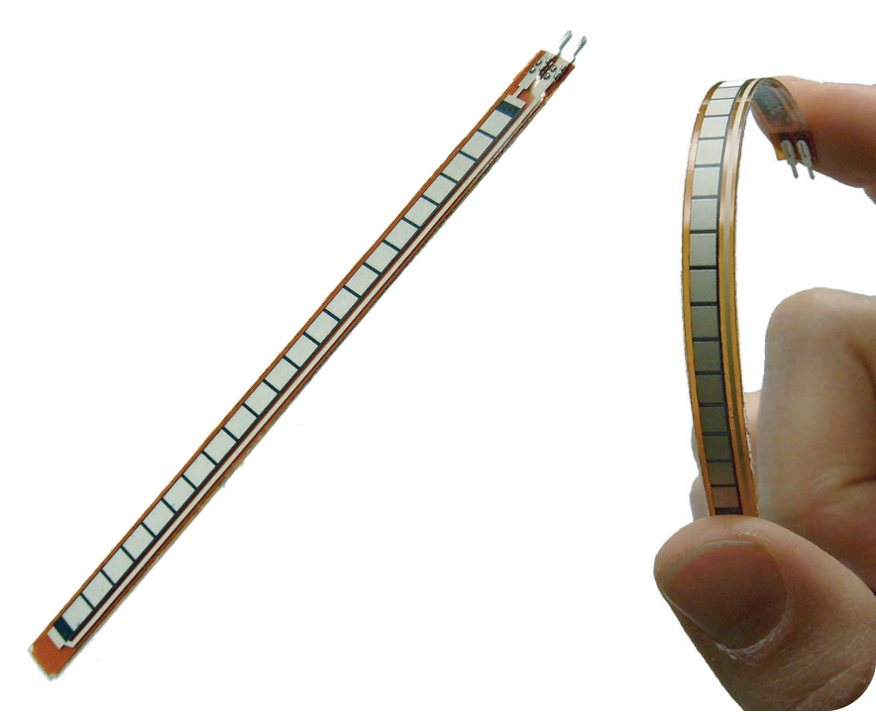

Тази вградена система се състои само от няколко хардуерни елемента. Принадлежи с 5 броя сензори за сгъване (Flex/Bend Sensor) - (*Фиг 1.5*), отчитащи по всяко време колко е сгънат определен пръст, и от там софтуерната част поема останалото с изпращането на сигнала.

Главната част е Arduino платка,а именно в нашият случай използваме ESP32 R32 D1 (*Фиг. 1.6*)

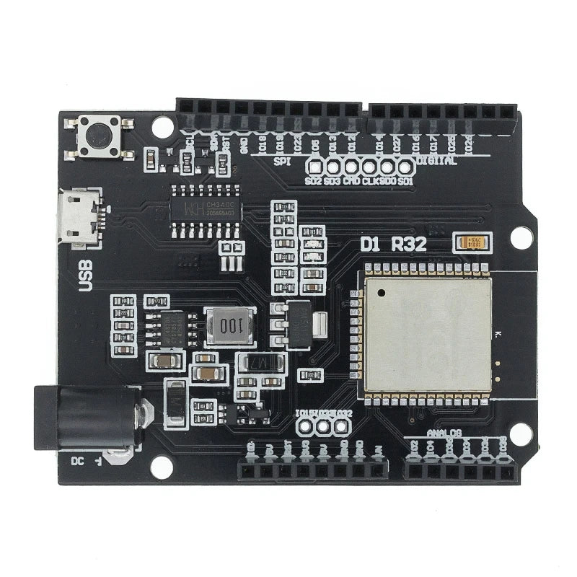

*Фиг. 1.6 Arduino ESP32 R32 D1 външен вид*

Останалите елементи са свързани на така нареченият Breadboard (*Фиг. 1.7*) , на който се свързват jumper кабелите (*Фиг. 1.8*), излизащщи от ардуиното, с тези от ръкавицата чрез 10К Ω резистори (*Фиг. 1.9*).

Към един сензор за сгъване са нужни 3 кабела - 5V с 10К резистор, GND и Data

*Фиг. 1.7 Breadboard - външен вид*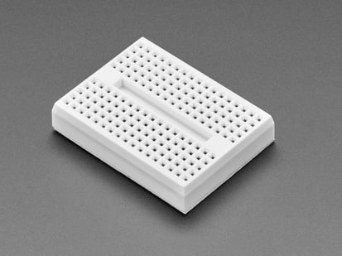

*Фиг. 1.8 Jumper wires - женски към мъжки - външен облик* 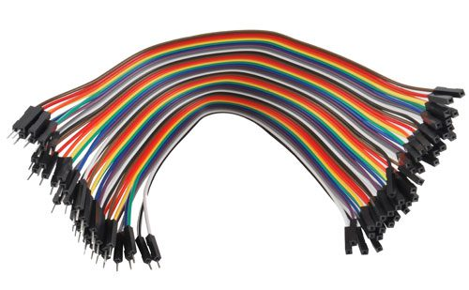

*Фиг. 1.9 10К Ω Резистор*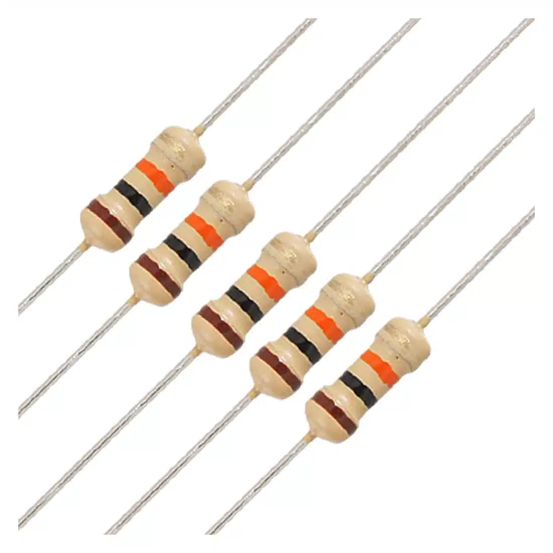

## 

## 3. Какво е вградена система

Вградените системи представляват компютърни системи, които са вградени в други устройства или системи с конкретна цел. Те се използват широко в различни области от автомобилната индустрия и медицинската техника до потребителската електроника и промишлените процеси. Основните характеристики на вградените системи включват ограничени ресурси като процесорна мощност и памет, висока надеждност и стабилност, както и оптимизация за конкретни приложения.

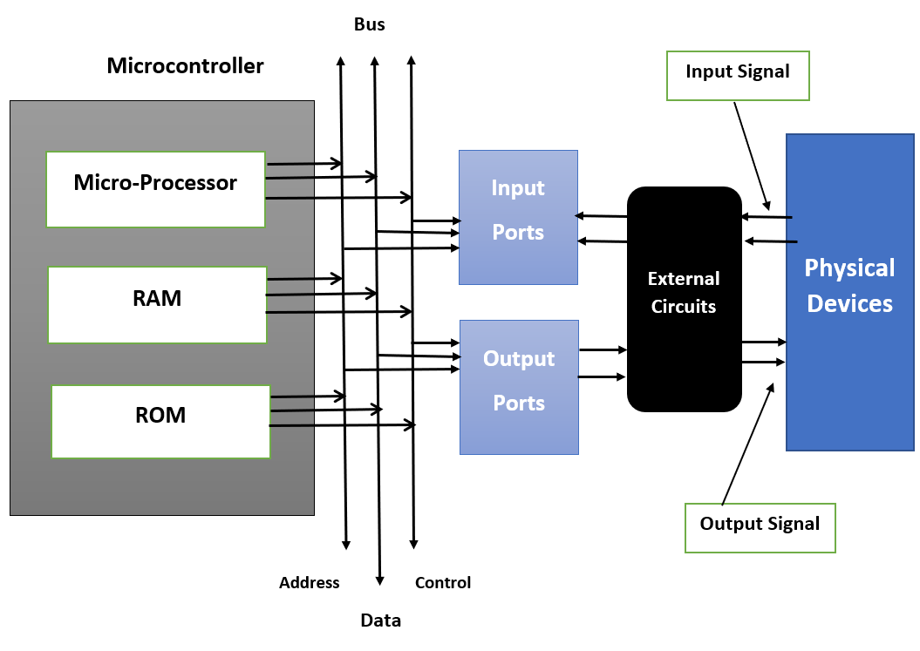

*Фиг. 1.10 Блок диаграма на вградена система*

В автомобилната индустрия, вградените системи управляват различни функции като двигател, трансмисия и безопасностни системи като ABS. В медицинската техника, те се използват за мониторинг на пациенти, хирургични роботи и диагностика на заболявания. В потребителската електроника, смартфоните, телевизорите и домашните уреди съдържат вградени системи за управление на техните функции. В промишлените процеси, вградените системи автоматизират производството и мониторинга на сензори.

Вградените системи са неразделна част от съвременната технология и продължават да разширяват своите приложения, като стават все по-важни за всекидневния живот на хората.Технологичният напредък в областта на вградените системи дава възможност за разработването на интелигентни устройства, които могат да се адаптират и оптимизират според нуждите на потребителите, като например умни домашни системи за управление на енергията и комуникациите.

# Глава II: Използвани технологии

## 1.Visual Studio Code

Visual Studio Code (VS Code) (*Фиг 2.1*) е изключително популярна платформа за разработка, която се отличава със своята изчистена визия, гъвкавост и богати възможности. От момента, в който го стартирате, VS Code ви посреща с минималистичен интерфейс, който предоставя идеална платформа за вашите програмистки начинания.

Една от най-забележителните *Фиг. 2.1 VSCode лого*

характеристики на VS Code е голямото множество от разширения, които предлага. Те позволяват на разработчиците да персонализират своето работно пространство, добавяйки функционалности за различни езици, фреймуърк, инструменти и теми. Благодарение на тези разширения, вие можете да адаптирате VS Code според вашия работен процес и предпочитания.

Под капака на този изчистен интерфейс се крие мощен набор от функции, които улесняват процеса на разработка. Интелигентният систем за завършване на кода ви помага с предложения и автоматично завършване на кода, като намалява броя на набраните символи и повишава точността. Вградената интеграция с Git улеснява работата в екип, като предоставя визуални инструменти за сравняване на версии, управление на клонове и интеграция с GitHub.

Съществен аспект от дизайна на VS Code е неговата лекота и бързина. Въпреки богатите си възможности, VS Code остава лек и отзивчив, като осигурява бързо стартиране и плавна работа дори с по-големи кодови бази. Това го прави идеален избор за разработчици, които ценят ефективността и продуктивността.

VS Code се отличава и с висока степен на достъпност. С поддръжка на екранни четци, клавишни комбинации и теми с висок контраст, той се стреми да бъде достъпен за всички потребители, без значение от техните способности и предпочитания.

В постоянно променящия се свят на програмирането, VS Code продължава да се развива, с редовни актуализации, в които се въвеждат нови функционалности, подобрения на производителността и улеснения за работата. Независимо дали сте опитен програмист или започвате пътя си в програмирането, Visual Studio Code е надежден партньор, който ви помага да воплъщавате вашите идеи с лекота и ефективност.

## 2. Използвани разширения във VSCode

### 2.1 Git

Git разширението за Visual Studio Code обединява всички важни функции на Git директно във вашия IDE. С него можете лесно да управлявате вашите проекти, включително да се правят комити, да се преглеждат промените, да се създават и преобразуват клонове и да решава конфликти.

*Фиг. 2.2 Git лого*

Разширението предлага визуална интеграция с вашия код, което ви помага да разберете промените по-лесно. Освен това, вие можете да сътрудничите с други разработчици, синхронизирайки промените си чрез комити и пушове директно от VS Code. Това прави процеса на сътрудничество бърз и ефективен. Git разширението е неизменен инструмент за всеки разработчик във VS Code.

*Фиг 2.3 Примерни иконки от Material Icon Theme*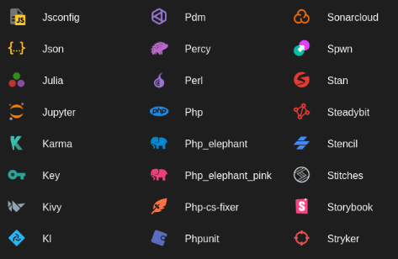

### 2.2 Material Icon Theme

Това разширение за Visual Studio Code, което добавя вашия проект цветни икони, базирани на дизайна на материалните икони на Google. Тези икони не само правят вашите файлове и папки по-лесно разпознаваеми в дървото на проекта, но и допринасят за подобряване на визуалното изживяване на IDE-то.

С Material Icon Theme може бързо да се разбере типа на файловете и да се организират по-лесно, като има ясни икони за различните езици, файлови формати и видове директории. Това прави процеса на навигация и подредба на проекта ви много по-удобен и ефективен (*Фиг. 2.3*).

*Фиг 2.4 Структурата на проекта*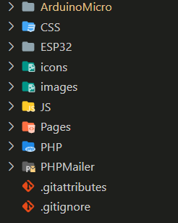

Разширението разчита името на дадена папка и по това иновативно задава иконка по нуждата на папката (*Фиг. 2.4*).

Това позволява за много по-ефективна и бърза работа, особено върху по-големи проекти, защото се елиминира чакането и търсенето на файловете.

## 3.XAMPP

XAMPP (*Фиг. 2.5*) е безплатен стеков пакет за решения за уеб сървъри с отворен код за различни платформи, разработен от Apache Friends, състоящ се главно от Apache HTTP сървър , база данни MariaDB и интерпретатори за скриптове, написани на езиците за програмиране PHP и Perl . Тъй като повечето реални внедрявания на уеб сървъри използват същите компоненти като XAMPP, това прави възможно преминаването от локален тестов сървър към сървър на живо.



*Фиг. 2.5 Лого на XAMPP*

Лесното разгръщане на XAMPP означава, че LAMP (Linux, Apache, MySQL, Perl/PHP/Python) или WAMP (Windows, Apache, MySQL, PHP) стек може да бъде инсталиран бързо и лесно на операционна система от разработчик, с предимството, че общи приложения за добавки като WordPress и Joomla! също може да се инсталира с подобна лекота с помощта на Bitnami.

### 3.1 Използване

Най-очевидната характеристика на XAMPP е лекотата (*Фиг. 2.6*), с която WAMP уеб сървърният стек може да бъде разгърнат и създаден. По-късно някои общи пакетирани приложения, които могат лесно да бъдат инсталирани, бяха предоставени от Bitnami.

Официално дизайнерите на XAMPP са го предвидили за използване само като инструмент за разработка, за да позволят на дизайнерите и програмистите на уебсайтове да тестват работата си на собствените си компютри без никакъв достъп до интернет. За да направите това възможно най-лесно, много важни функции за сигурност са деактивирани по подразбиране. XAMPP има способността да обслужва уеб страници в World Wide Web. Осигурен е специален инструмент за защита с парола на най-важните части от пакета.

XAMPP също така предоставя поддръжка за създаване и манипулиране на бази данни в MariaDB и SQLite , между другото.

След като XAMPP бъде инсталиран, е възможно да се третира локален хост като отдалечен хост чрез свързване чрез FTP клиент. Използването на програма като FileZilla има много предимства при инсталиране на система за управление на съдържанието (CMS) като Joomla или WordPress. Възможно е също така да се свържете с localhost чрез FTP с HTML редактор .

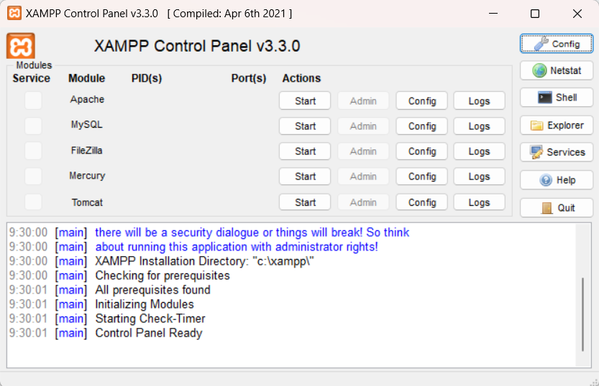

*Фиг.2.6 Графичният потребителски интерфейс на XAMPP*

## 4.PostgreSQL

PostgreSQL (*Фиг. 2.7*), известен също като Postgres , е безплатна система за управление на релационни бази данни с отворен код ( RDBMS), наблягайки на разширяемостта и SQL съответствието. PostgreSQL включва транзакции със свойства за атомарност , консистенция , изолация , издръжливост ( ACID ), автоматично обновяеми изгледи , материализирани изгледи , тригери, външни ключове и съхранени процедури.

*Фиг. 2.7 PostgreSQL лого*

Поддържа се от всички основни операционни системи , включително Linux , FreeBSD , OpenBSD , macOS и Windows , и се справя с набор от работни натоварвания от единични машини до хранилища за данни или уеб услуги с много едновременни потребители.

Глобалната група за развитие на PostgreSQL се фокусира само върху разработването на машина за бази данни и тясно свързани компоненти. Технически това ядро ​​представлява самият PostgreSQL, но има обширна общност на разработчици и екосистема, която предоставя други важни набори от функции, които традиционно могат да бъдат предоставени от доставчик на патентован софтуер. Те включват характеристики на механизма за бази данни със специално предназначение, като тези, необходими за поддръжка на геопространствена или времева база данни или функции, които емулират други продукти за бази данни.

### История

PostgreSQL еволюира от проекта Ingres в Калифорнийския университет в Бъркли. През 1982 г. лидерът на екипа на Ingres, Майкъл Стоунбрейкър , напуска Бъркли, за да направи собствена версия на Ingres. Той се завръща в Бъркли през 1985 г. и започва проект след Ingres за справяне с проблемите със съвременните системи за бази данни, които стават все по-ясни в началото на 1980-те. Той спечели наградата Тюринг през 2014 г. за тези и други проекти и техниките, въведени в тях.

Новият проект, POSTGRES, имаше за цел да добави най-малко функции, необходими за пълна поддръжка на типове данни. Тези функции включват способността да се дефинират типове и да се опишат напълно връзките – нещо, което се използва широко, но се поддържа изцяло от потребителя. В POSTGRES базата данни разбира връзките и може да извлича информация в свързани таблици по естествен начин, използвайки правила . POSTGRES използва много от идеите на Ingres, но не и неговия код.

### 4.1 pgcron

pg_cron е мощно разширение за PostgreSQL, което не само предоставя възможност за планиране на задачи, но и значително улеснява автоматизацията на административни задачи в контекста на базата данни. Това разширение е особено ценно за администраторите на бази данни, които търсят удобен начин за изпълнение на редовни операции като обновяване на данни, оптимизация на заявки, изпращане на електронни съобщения и други.

Един от ключовите аспекти на pg_cron е, че той интегрира планирането на задачи директно в базата данни. Това означава, че не е необходимо да поддържате отделни сървъри или програми за планиране на задачи като cron на операционната система. Вместо това, всички задачи могат да бъдат дефинирани и управлявани чрез SQL заявки, което улеснява процеса на конфигуриране и поддръжка.

*Фиг. 2.8 Примерна структура за работа на pg_cron*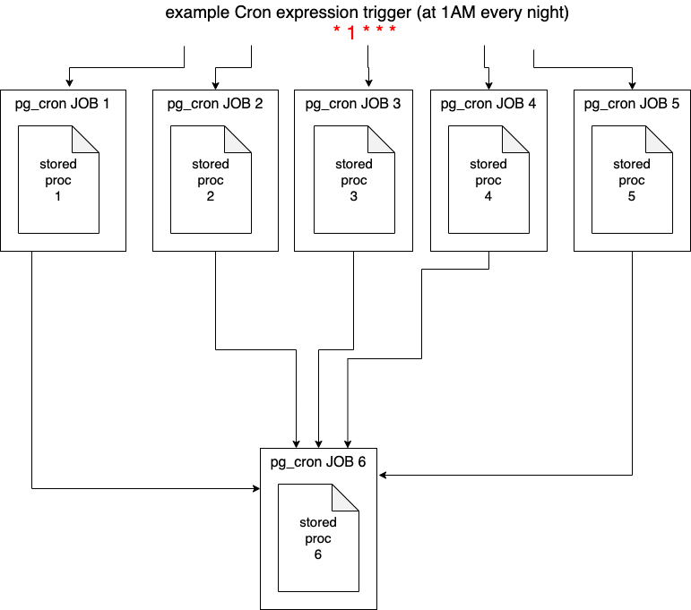

Представете си, че имате база данни, която съдържа данни за потребителите на вашето приложение. Всяка нощ искате да направите архивно копие на тази база данни за целите на сигурността. С pg_cron, можете лесно да настроите задача, която автоматично създава архивно копие на базата данни и го записва на външно съхранение.

## 

## 5. Arduino

Arduino (*Фиг. 2.9*) е компания от Италия, която разработва хардуер и софтуер с отворен код, също така има и активна потребителска общност. Тя създава едноплаткови микроконтролери и комплекти за сглобяване на цифрови устройства. Хардуерните продукти на Arduino са лицензирани под Creative Commons лиценз CC BY-SA, а софтуерът е лицензиран под лицензите GNU Lesser General Public License (LGPL) или GNU General Public License (GPL). Тези лицензи позволяват на всеки да произвежда Arduino платки и да разпространява софтуер от тях. Arduino платките могат да бъдат закупени през официалния уебсайт или от упълномощени дистрибутори.



.

*Фиг. 2.9 Лого на Arduino*

Платките Arduino използват различни микропроцесори и контролери в своя дизайн. Те разполагат с цифрови и аналогови входно/изходни (I/O) щифтове, които могат да бъдат свързани към различни разширителни платки (познати като "щитове") или макетни платки за прототипиране, както и към други схеми. Включени са и серийни комуникационни интерфейси, като USB на някои модели, които могат да се използват за зареждане на програми. Микроконтролерите на платките могат да бъдат програмирани с помощта на езиците за програмиране C и C++ (Embedded C), като се използва стандартен API, известен също като Arduino Programming Language, който е вдъхновен от Processing и се използва с модифицирана версия на IDE за обработка.

Освен това, в допълнение към традиционните компилатори, проектът Arduino предоставя и интегрирана среда за разработка (IDE) и инструмент за команден ред, разработен на програмния език Go.

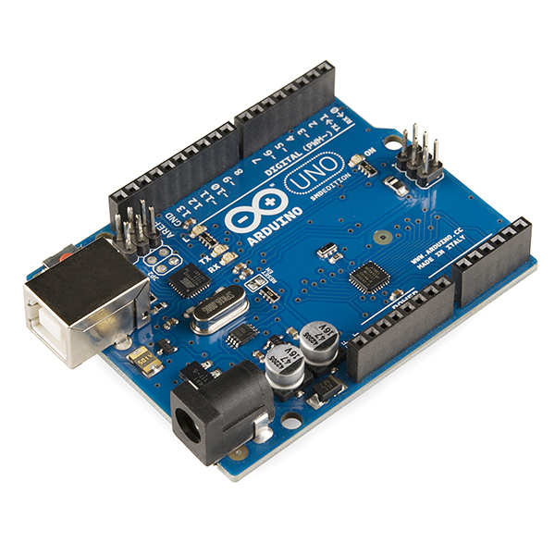

*Фиг. 2.10 Платка Arduino Uno R3*

### 

### 5.1 Кратка история

Проектът Arduino започва през 2005 г. като инициатива на студенти от Interaction Design Institute Ivrea в Италия. Целта му е да предложи достъпен и лесен начин за начинаещи и професионалисти да създават устройства, които могат да взаимодействат с техните среди, като използват различни сензори и механизми за движение. Обикновено такива устройства са предназначени за начинаещи ентусиасти и включват прости роботи, термостати и детектори за движение.

Името Arduino произлиза от името на един бар в Ивреа, Италия, където някои от основателите на проекта се събирали. Барът е наречен на Ардуин от Ивреа, който е бил маркграф на Марка на Ивреа и крал на Италия от 1002 до 1014 година.

### 5.1 Arduino IDE

Arduino IDE /Integrated Development Environment/ е интегрирана среда за разработка, която е специално създадена за програмиране на Arduino платформата. Това е софтуерно приложение, което предоставя удобен и лесен начин за създаване, редактиране, компилиране и качване на програмен код към Arduino микроконтролерите.

С помощта на Arduino IDE потребителите могат да пишат програмен код на езиците C и C++, като използват специални библиотеки и функции, които са оптимизирани за работа с микроконтролерите на Arduino. Тази среда предоставя интуитивен и лесен за използване интерфейс, който е подходящ както за начинаещи, така и за опитни програмисти.

*Фиг. 2.11 Графичен потребителски интерфейс на Arduino IDE*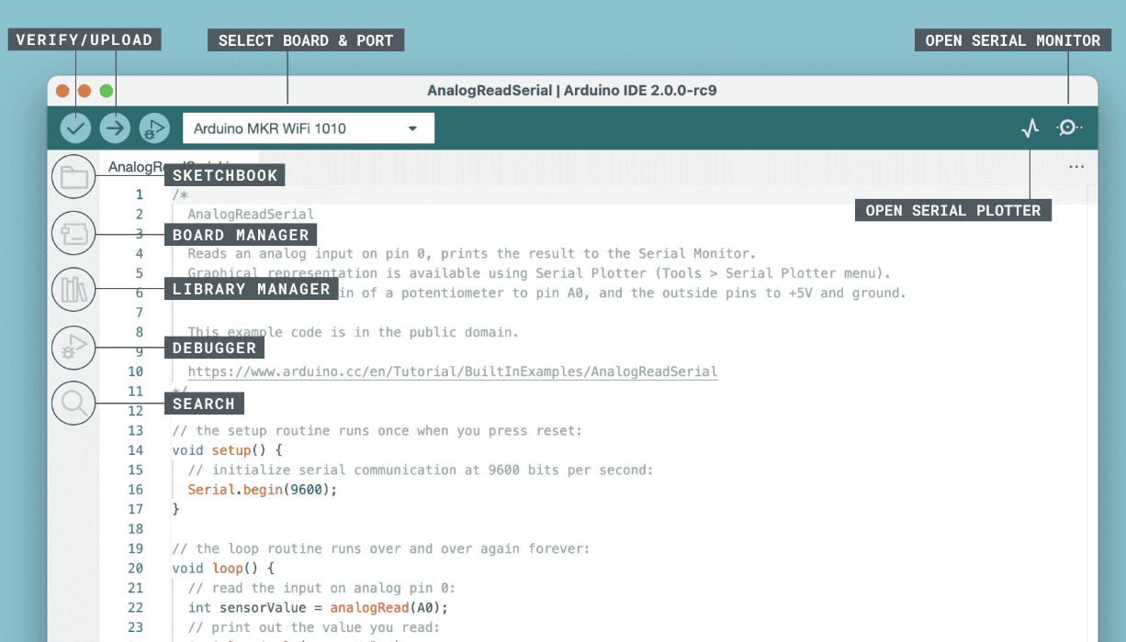

Arduino IDE включва инструменти за управление на проекти, вграден текстов редактор с подчертаване на синтаксиса, компилатор и възможности за качване на готовия код към Arduino платките. Също така, тя поддържа различни модели и версии на Arduino платформата, като осигурява съвместимост и лесен достъп до хардуерните функции и възможности на устройствата.

Arduino IDE е основен инструмент за всеки, който се занимава с разработка на устройства и проекти, базирани на Arduino. Тя позволява на потребителите да бързо и лесно създават и прототипират различни устройства и системи, като използват гъвкавостта и възможностите на Arduino платформата.

### 5.2 Wemos D1 R32

Arduino D1 R32 е микроконтролер, който се базира на ESP32 микрочипа, който предлага широка функционалност и възможности за проектиране на IoT (Интернет на нещата) устройства и други проекти, които изискват безжична връзка. Ето някои от ключовите характеристики на Arduino D1 R32:

* ESP32 микрочип: Интегрираният ESP32 микрочип предоставя мощен двуядрен процесор с възможности за безжична връзка (Wi-Fi и Bluetooth), което прави микроконтролера подходящ за разработка на IoT приложения.
* Компактен размер: Arduino D1 R32 е компактен и лесен за интегриране в различни проекти.
* Широк набор от интерфейси: Включва различни цифрови и аналогови пинове, както и интерфейси като I2C, SPI и UART, които позволяват свързването с различни сензори, актуатори и други периферни устройства.
* Вградена поддръжка на Wi-Fi и Bluetooth: Вградената поддръжка на Wi-Fi и Bluetooth позволява лесно свързване с безжични мрежи и устройства.
* Лесна програмируемост: Arduino D1 R32 може да се програмира с Arduino IDE, която е лесна за използване и поддържа голямо разнообразие от библиотеки и примери за бързо разработване на проекти.
* Поддръжка на OTA (Over-the-Air) актуализации: Възможността за актуализации на софтуера чрез интернет прави управлението на микроконтролера по-удобно и гъвкаво.
* Ниска консумация на енергия: ESP32 микрочипът е известен с ниската си консумация на енергия, което го прави подходящ за проекти, изискващи работа с батерии.
* Arduino D1 R32 е подходящ за широк спектър от проекти, включително умни устройства за дома, измервателни уреди, контролери за растения и други IoT приложения.

Именно за това този микроконтролер се използва в сегашният проект, а именно да контролира ръкавицата. Разполага с широк набор от входове и изходи (*Фиг. 2.13*), което го прави идеален за тази цел. Неговите 6 аналогови входови/изходни пин-а са перфектни за използването на flex sensor-и , комбинирано с неговият ESP32 Wifi чип , за изпращане на сигналите , е перфектен кандидат за тази работа.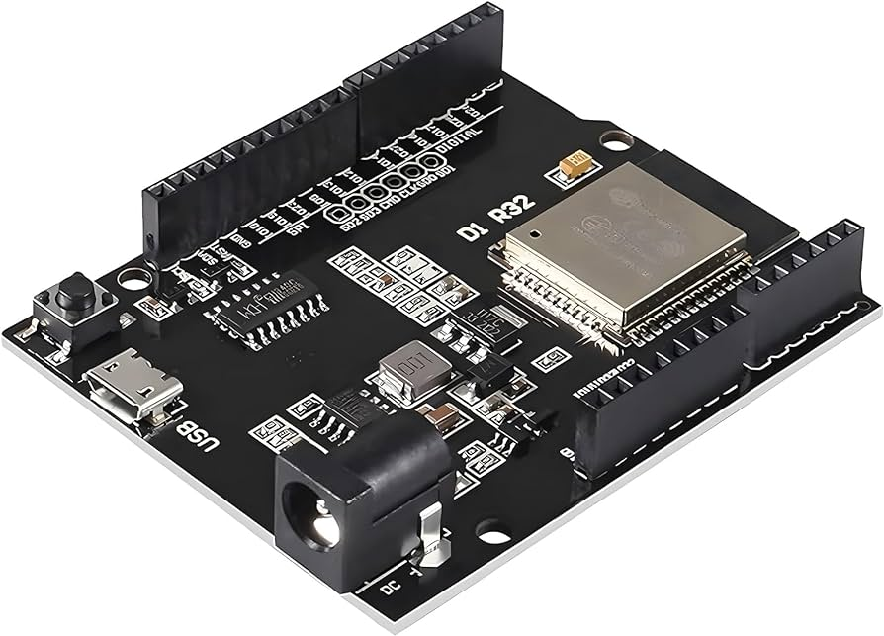

*Фиг. 2.12 Външен облик на Arduino D1 R32*

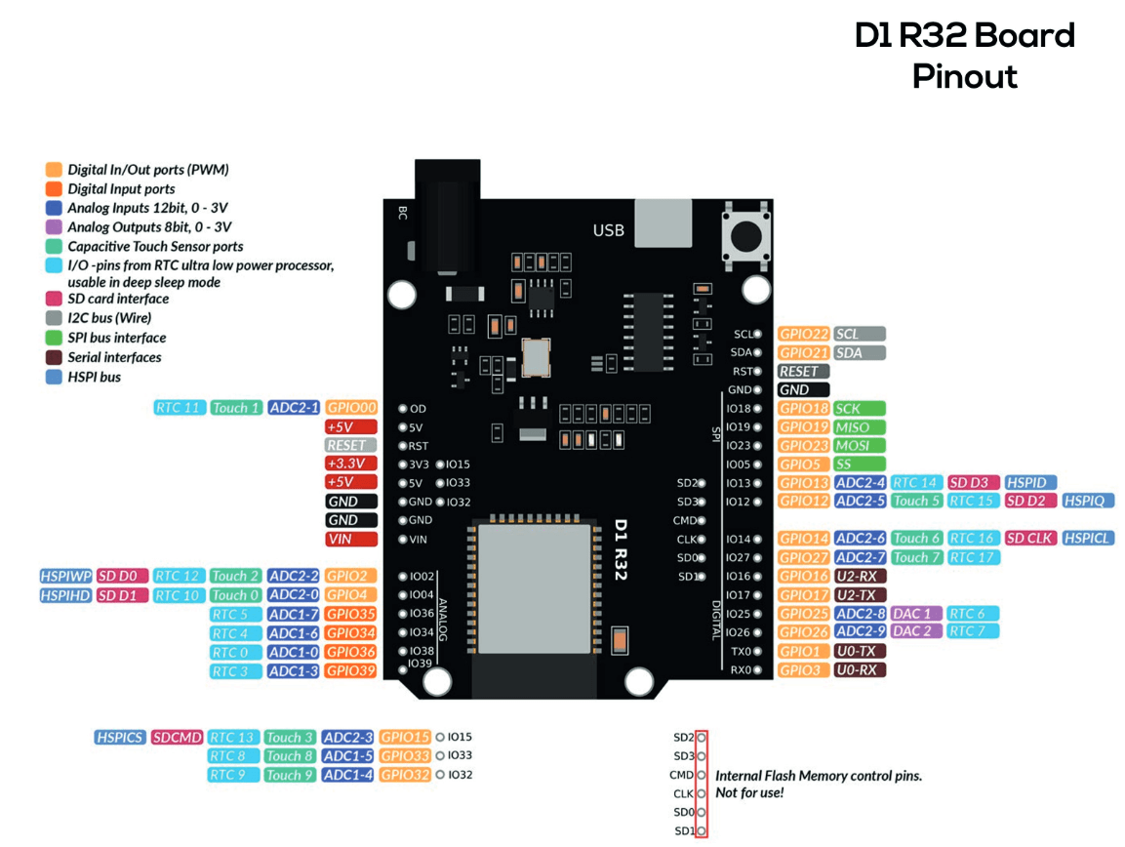

*Фиг. 2.13 D1 R32 - схема на пинове*

### 5.3 Wemos Lolin D1 Mini

Wemos Lolin D1 Mini е компактен микроконтролер, базиран на ESP8266 микрочипа, предлагащ широки възможности за проектиране на IoT устройства в компактен размер. Ето някои от ключовите характеристики на Wemos Lolin D1 Mini:

* ESP8266 микрочип: Вграденият ESP8266 микрочип осигурява Wi-Fi връзка, което позволява на микроконтролера да комуникира безжично с интернет и други устройства.
* Компактен размер: Един от най-големите плюсове на Wemos Lolin D1 Mini е неговият малък размер, който го прави идеален за проекти, изискващи малко пространство или интеграция в ограничени обекти.
* Лесна програмируемост: Можете да програмирате Wemos Lolin D1 Mini с Arduino IDE, като използвате ESP8266 библиотеките, което прави разработката на проекти лесна и достъпна.
* Разнообразие от интерфейси: Въпреки компактния си размер, микроконтролерът разполага с редица цифрови и аналогови пинове, както и интерфейси като I2C и SPI, които позволяват свързване с различни периферни устройства.
* Ниска консумация на енергия: ESP8266 микрочипът е известен със своята ниска консумация на енергия, което го прави подходящ за проекти, които изискват работа с батерии или ограничени източници на енергия.

Wemos Lolin D1 Mini е идеален за проекти като смарт устройства за дома, метеостанции, контролери за осветление и други IoT приложения, където пространството е ограничено, а безжичната връзка е необходима.

*Фиг. 2.14 D1 Mini външен облик*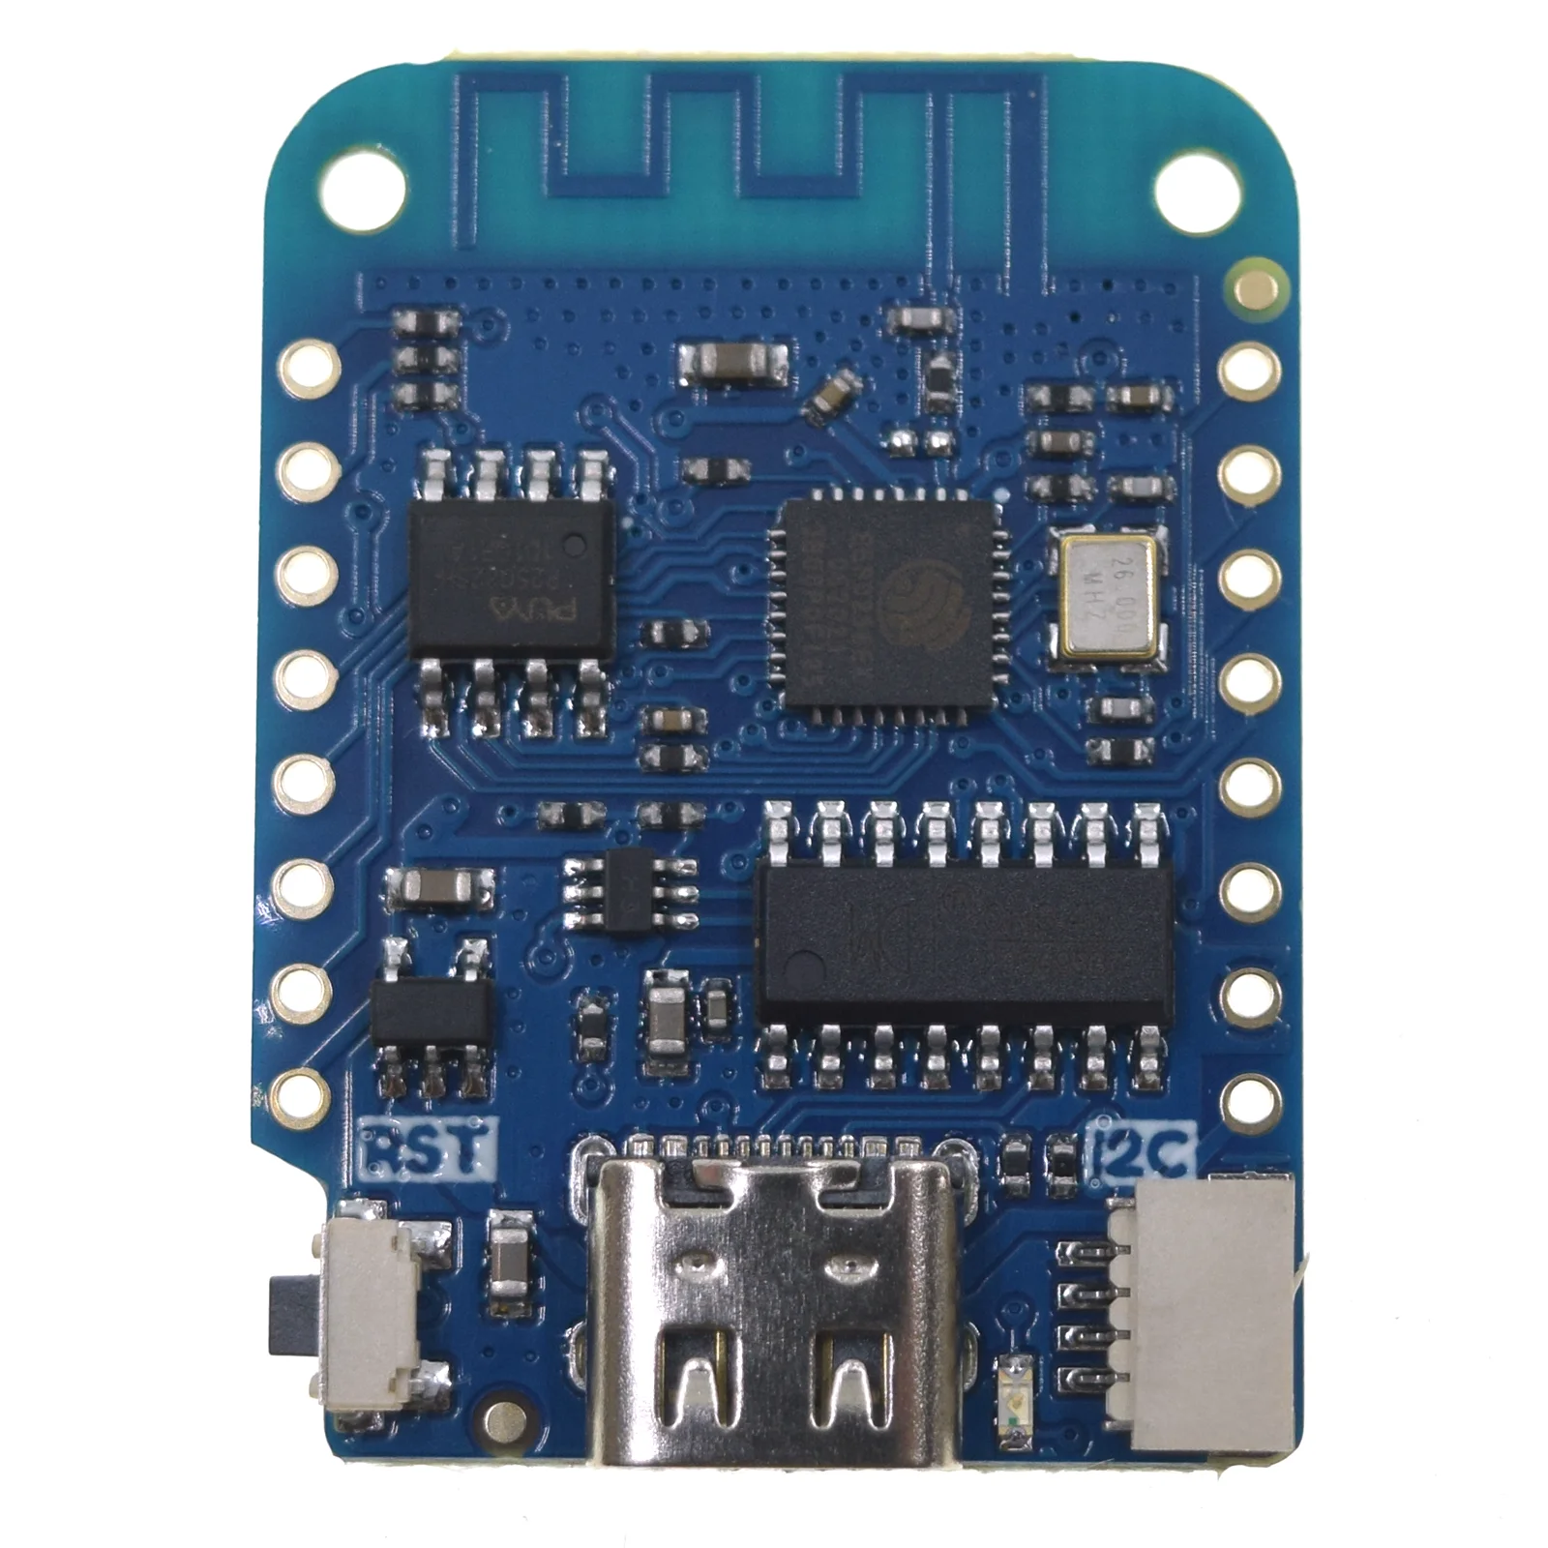

*Фиг. 2.15 Схема на входни/изходни пинове - D1 Mini*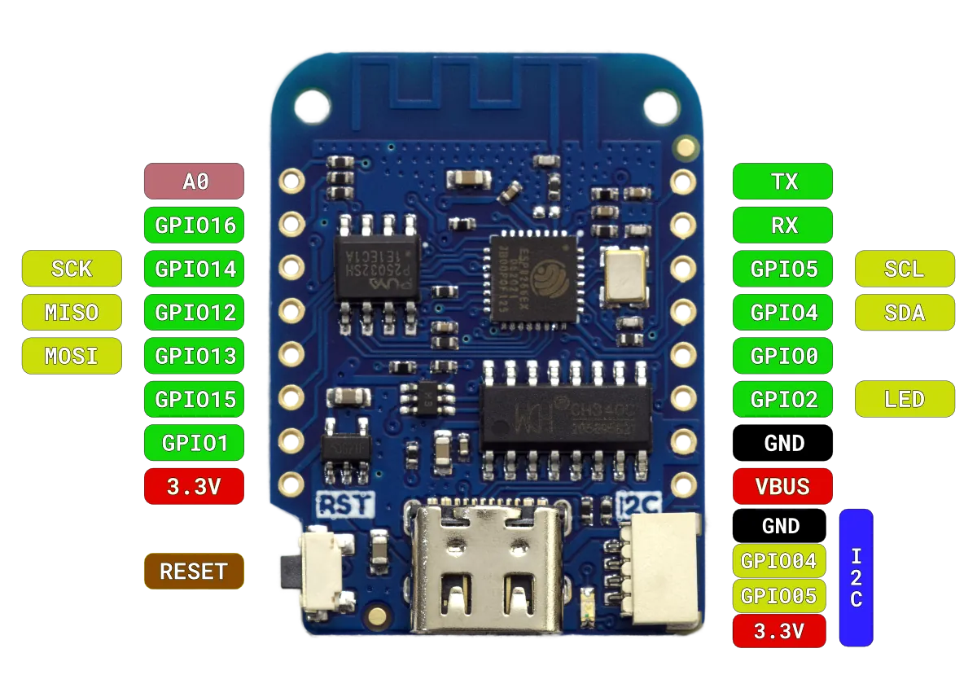

## 6. 3D Принтер

### Какво е 3Д принтер?

3D принтерът е устройство, което използва добавяне на материал, обикновено пластмаса, за да създаде триизмерни обекти по зададен дигитален модел.

Процесът на 3D печат включва последователно налагане на тънки слоеве от материал, докато желаният обект се изгради.

Някои от ключовите компоненти и етапи на работа на 3D принтера са:

1. Дигитален модел: Първият стъпка е създаването на цифров модел на обекта, който искате да принтирате. Този модел може да бъде създаден с помощта на специализиран софтуер за компютърно подпомогнат дизайн (CAD) или със скенер, който преобразува реален обект в цифрова форма.
2. Софтуер за срязване (Slicing Software): След като имате цифров модел, трябва да използвате софтуер за срязване, който превръща модела в инструкции за принтера. Този софтуер разделя обекта на хоризонтални срезове (слоеве) и генерира инструкции за принтера за изграждането на всеки слой.
3. Принтиране: Процесът на принтиране започва със стартирането на принтера и подгряването на пластмасовия материал (филамент или смола), ако е необходимо. След това принтерът започва да изгражда обекта, като налага пластмасата върху платформата или в резервоара, според конкретния модел на принтера.
4. Финализиране на обекта: След като всички слоеве са изградени, обектът се изважда от принтера. В зависимост от материала и дизайна на обекта може да се изисква допълнителна обработка, като например полиране, боядисване или шлифоване.

3D принтерите се използват в различни области, включително инженерство, медицина, дизайн, образование и дори домашни хобита. Те предлагат възможност за бързо прототипиране на продукти, персонализирани изделия и производство на малки серии.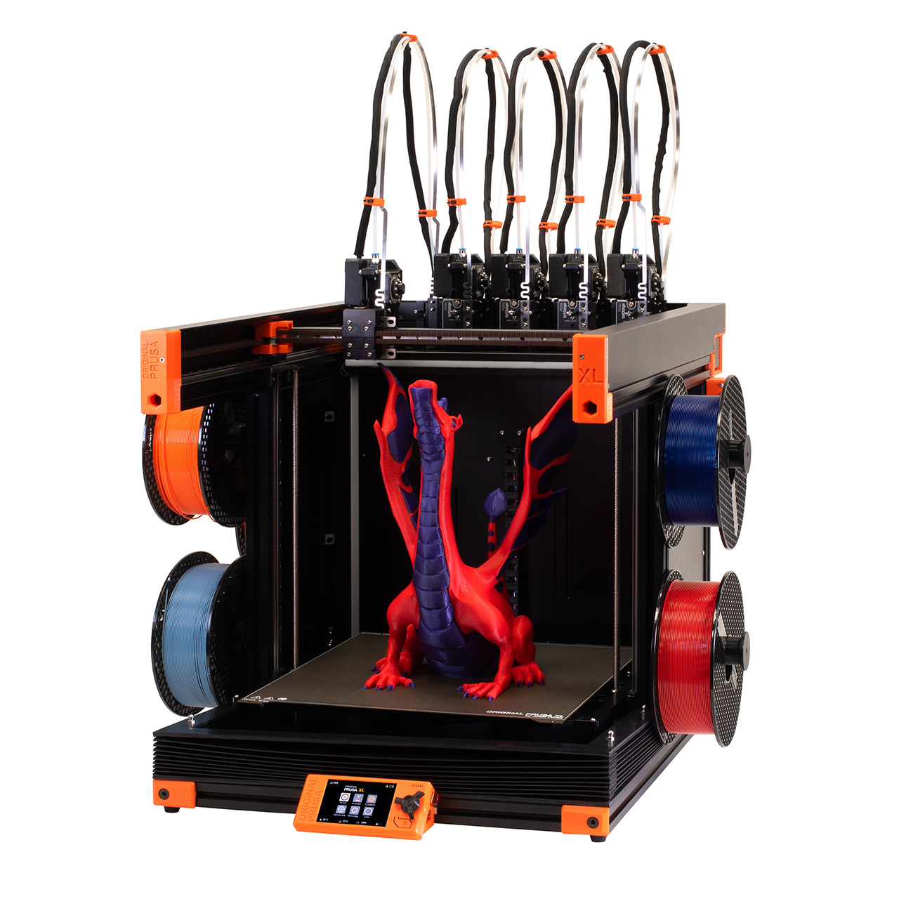

*Фиг. 2.16 3Д принтер Prusa XL*



3Д принтерите използват различни материали за изработката(*Фиг. 2.17*), или така нареченият филамент, на елементи, като главните са PLA(Polylactic acid), PETG(Polyethylene terephthalate glycol), ABS(Acrylonitrile Butadiene Styrene), TPU(Thermoplastic Polyurethane).

*Фиг. 2.18 Нишки филамент*

Верижното устройство(*Фиг. 2.19*) е изработено от-до на 3Д принтери. Изработен е от 2 материала, PLA и PETG. За частите, където е нужна повече сила и твърдост е използван PETG материал, а за онези, за които не е нужна сила е използван PLA.

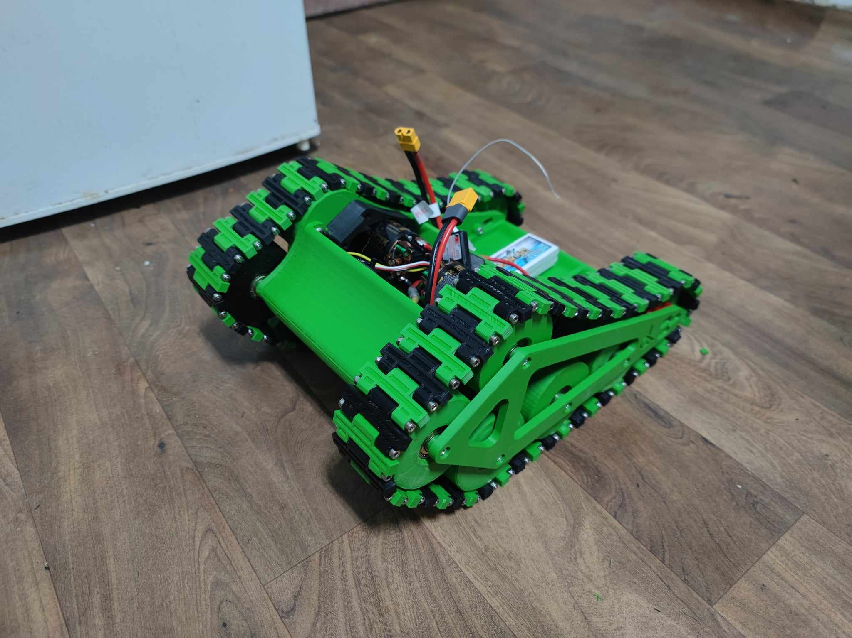

*Фиг. 2.19 Снимка на верижното устройство*

## 7. 2S LiPo Батерия

2S LiPo батерия е вид преносима презареждаща се батерия, която се използва в различни устройства като радиоуправляеми модели, дронове, RC автомобили, електроника за хоби и други подобни приложения.

Някои от ключовите характеристики и етапи на работа на 2S LiPo батерия са:

### Технология на батерията

LiPo (Литиево-Полимерна) батерия е съставена от литиево-йонни клетки, които са опаковани във въглеродни полимерни обвивки. Тази технология позволява на батериите да бъдат изключително леки и с висока енергийна плътност.

### Напрежение и капацитет

2S означава, че батерията е съставена от две клетки, свързани последователно, което води до напрежение около 7.4 волта. Капацитетът на батерията се измерва в милиампер-часове (mAh) и определя колко енергия може да се съхранява и доставя от батерията.

*Фиг 2.20 разликата между 4S и 2S батерии*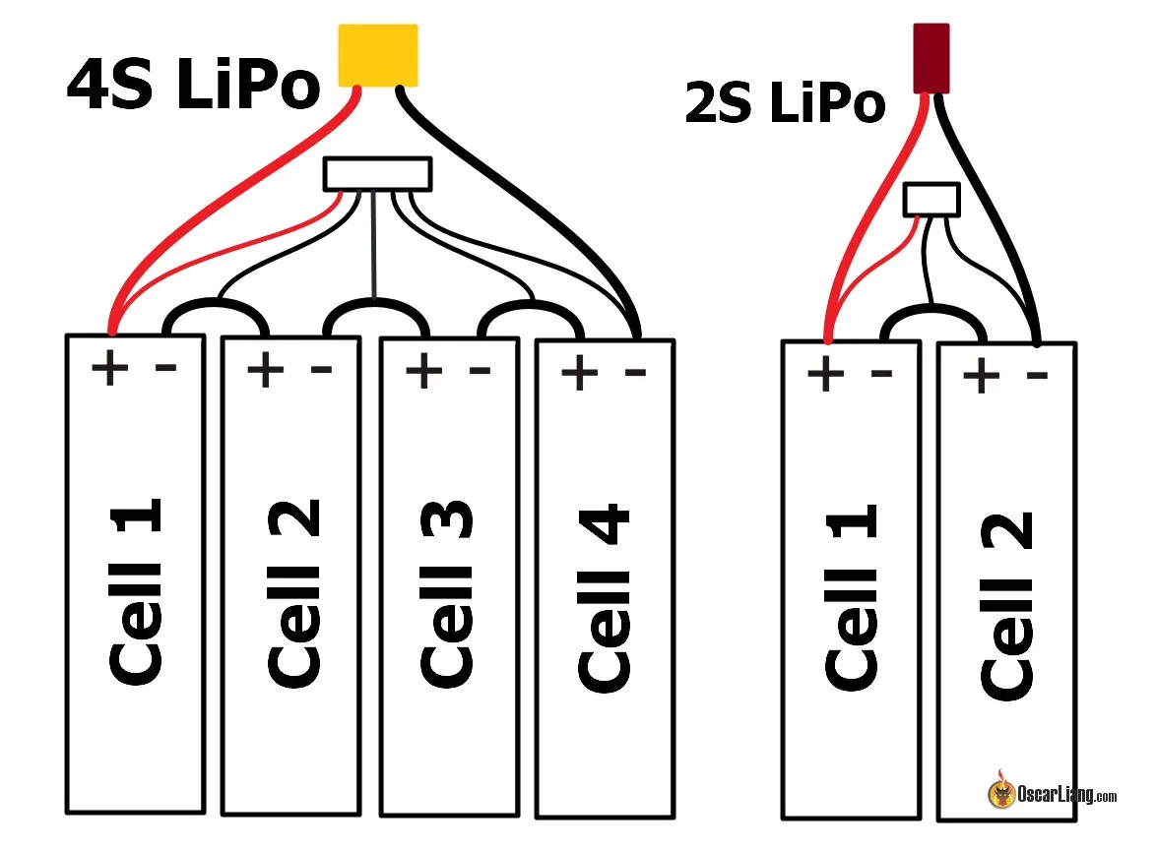

### Балансиране на клетки

За да се поддържа оптимално зареждане и използване на батерията, е важно клетките да бъдат балансирани. Това се постига чрез използване на специално зарядно устройство (*Фиг. 2.21*), което наблюдава напрежението на всяка клетка и ги зарежда равномерно.

### Зареждане и използване

Зареждането на LiPo батерия се извършва чрез специално предназначено за тях зарядно устройство (*Фиг. 2.21*), което трябва да бъде способно да зарежда батериите с правилното напрежение и ток. При използване на батерията, внимателно следете напрежението и не я изпускайте под определения минимум, за да избегнете повреди или опасни ситуации.

*Фи. 2.21 LiPo зарядно imax B6*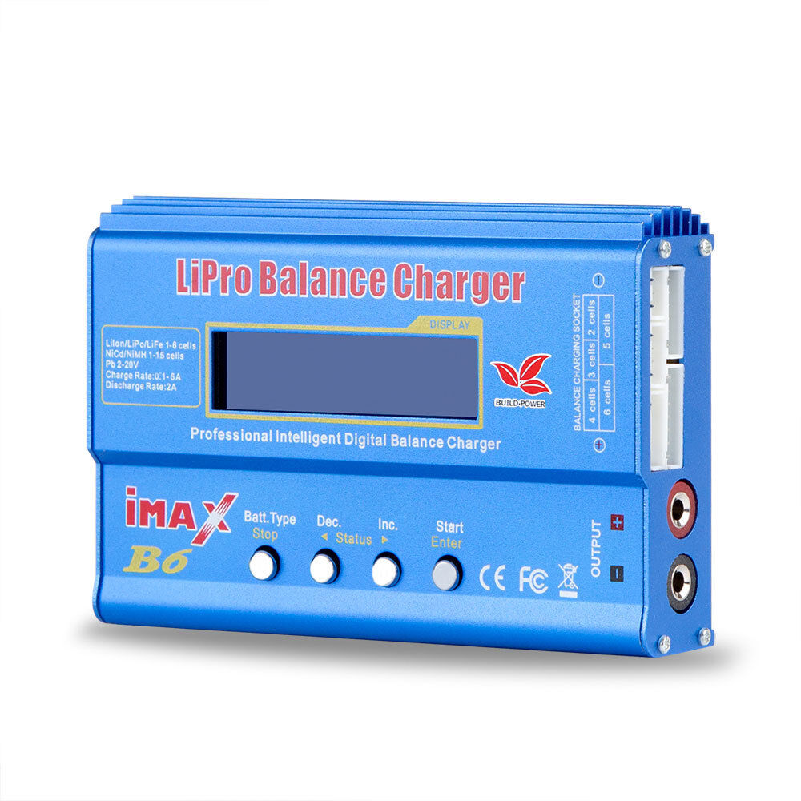

### Опазване от повреди

LiPo батериите могат да бъдат чувствителни към прекомерно зареждане, прекомерно разреждане, прегряване и механични удари. За да се предотвратят повреди или опасни ситуации, винаги спазвайте препоръките на производителя относно зареждане, съхранение и използване на батерията.

### Заключение

2S LiPo батериите предлагат висока енергийна плътност, лекота и висока производителност, което ги прави популярен избор за множество хоби и професионални приложения. Въпреки това, внимателното им използване и поддръжка са от съществено значение, за да се гарантира безопасността и дълъг живот на батерията.

## 8. Четков мотор 540 80T

*Фиг. 2.22 Използваните моторчета*

Четковият мотор е вид електрически мотор, който използва комутатор и четки за пренос на електрически ток към ротора. Този тип мотори се използват широко в различни приложения, включително моделиране, автомобилни приложения, индустриални машини и други.

Някои от основните компоненти и принцип на работа на четковия мотор са:

* Статор: Статорът е стационарната част на мотора, която създава магнитно поле. Това магнитно поле взаимодейства с ротора и причинява неговото въртене.
* Ротор: Роторът е въртящата се част на мотора. Той се състои от множество обмотки на проводници, които се намотават около ядро и се захранват с електрически ток чрез комутатора и четките.
* Комутатор и четки: Комутаторът е устройство, което прекъсва електрическия ток към различните обмотки на ротора, когато роторът се върти. Четките са контактни елементи, които постоянно се прилепват към комутатора и му осигуряват електрически ток от захранващия източник към ротора.
* Принцип на работа: Когато се подава електрически ток през четките към комутатора, токът се прекъсва и пренасочва към различните обмотки на ротора в зависимост от положението на ротора. Това създава магнитни сили, които въртят ротора, като преместват електрическите обмотки в магнитното поле на статора.

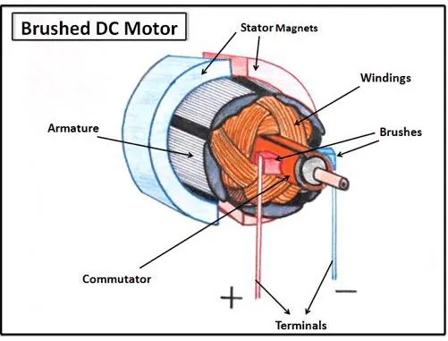

*Фиг. 2.23 Диаграма на четков мотор*

Четковите мотори са популярни поради своята простота, надеждност и ниска цена. Въпреки това, те обикновено имат по-малка ефективност и по-голяма склонност към износване на четките в сравнение с безчетковите мотори.

## 9. ESC (Electronic Speed Controller)

Електронният контролер на скоростта (ESC) е устройство, което регулира скоростта на въртене на електрическия мотор, като контролира електрическия ток, който се подава към него. ESC-тата се използват широко в радиоуправляемите модели, като автомобили, самолети, дронове и кораби, за да се управлява скоростта и посоката на движение на модела.

Някои от основните компоненти и функции на електронния контролер на скоростта са:

* Предавател: ESC-тата обикновено се свързват с предавател, който приема командите от радиоуправление на модела. Тези команди определят желаната скорост и посока на движение.В сегашният случай е ардуино платка, която играе ролята на предавател.
* Мощностен транзисторен усилвател: ESC-тата включват мощностен транзисторен усилвател, който регулира електрическия ток, който се подава към мотора. Този усилвател работи на принципа на широтно-импулсна модулация (PWM), като регулира дължината на импулсите, които се подават към мотора, за да се контролира скоростта му.
* Батериен вход: ESC-тата се захранват от батерия, която снабдява мощност за управлението на мотора. Обикновено ESC-тата са проектирани да работят с определени типове батерии, като LiPo, NiMH или LiFe, и имат специфични изходни напрежения и токове.
* Програмируеми функции: Някои ESC-та имат вградени програмируеми функции, които позволяват на потребителя да настрои различни параметри като максимална скорост, токова защита, начална акселерация и други.
* Защитни мерки: Много ESC-та са оборудвани със защитни функции, които предпазват мотора и ESC-то от прекомерно натоварване, късо съединение, прегряване и други потенциални проблеми.
* ESC-тата са важна част от радиоуправляемите модели, като осигуряват прецизен и гладък контрол върху скоростта и посоката на движение на модела.

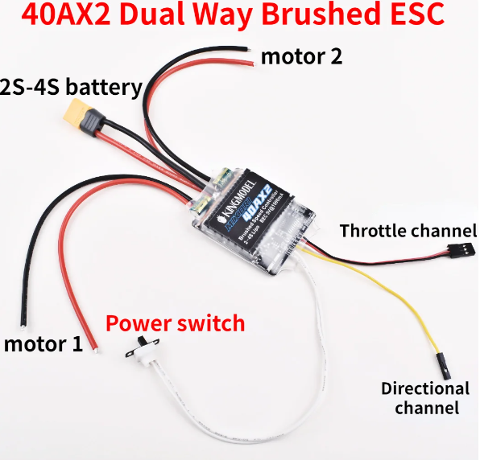

*Фиг. 2.24 ESC за 2 моторчета*

## 10. 10K Ω Резистори

Резисторът е електронен компонент, който има съпротивление на електрически ток. Той работи като ограничител на тока в електрическата верига, като преобразува електрическа енергия в топлина. Резисторите се използват за много различни цели в електрониката, като например за регулиране на тока, разделител на напрежение, филтриране на сигнали и други.

*Фиг. 2.25 10К Ω Резистор*

Те са налични в различни стойности на съпротивление, което позволява на дизайнерите да избират подходящия за техните нужди.

Резисторите се различават по няколко основни параметра:

* Съпротивление (резистентност): Това е основният параметър на резистора и определя колко трудно е за токът да премине през него. Съпротивлението се измерва в ома (Ω) и може да варира от няколко ома до милиони или дори милиарди ома за специални приложения.
* Точност: Резисторите могат да бъдат класифицирани според това колко точно са техните стойности на съпротивление. Например, има резистори с 5% или 1% точност. Това означава, че реалната стойност на съпротивлението може да отклонява съответно с ±5% или ±1% от маркиранията стойност.
* Мощност: Мощността на резистора показва колко енергия може да издържи, преди да се повреди. Тя се измерва във ватове (W) и обикновено е посочена на резисторите. При избор на резистор за конкретно приложение е важно да се има предвид и мощността, която ще бъде генерирана в него.
* Температурен коефициент на съпротивление (TCR): Този параметър показва как се променя съпротивлението на резистора в зависимост от температурата на околната среда. Някои резистори са с почти постоянен съпротивлениетен температурен коефициент, докато други имат значителни промени в съпротивлението при промяна на температурата.
* Тип на монтаж: Резисторите могат да бъдат монтирани на повърхността на печатна платка (SMD) или да бъдат с метални крака за монтаж на отворени платки.

Тези параметри се вземат предвид при избора на подходящ резистор за конкретно електронно приложение.За това има този цветен код (*Фиг. 2.26*), чрез който се разпознава характеристиките на един резистор.

*Фиг. 2.26 Цветови код на резистор*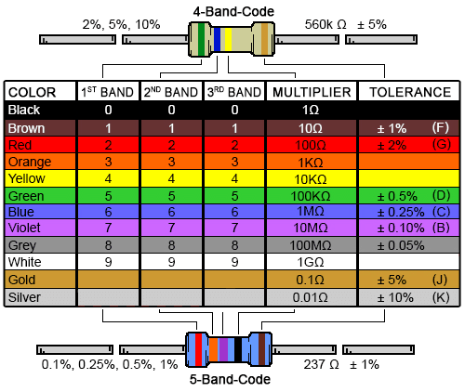

## 11. Flex Sensor

Гъвкавите сензори, известни още като "flex sensors" или "гъвкави резисторни сензори", са устройства, които реагират на гъвкавостта или извиването на материала, от който са направени. Те са обикновено изградени от гъвкави материали, които променят съпротивлението си при извиване или огъване. Един от най-честите начини за измерване на гъвкавостта на тези сензори е чрез промяна на съпротивлението в зависимост от степента на извиване.

Гъвкавите сензори се използват в различни приложения, включително във виртуална реалност, роботика, медицинска техника, игрални системи и др. Те могат да бъдат интегрирани в различни устройства, за да измерват и реагират на движенията или гъвкавостта на човешкото тяло или други материали.

Принципът на работа на гъвкавите сензори е базиран на промяната на съпротивлението им при извиване. Когато сензорът се извива или огъва, физическите промени в материала водят до промяна в електрическото съпротивление. Тази промяна може да бъде измерена и интерпретирана за разпознаване на движението или гъвкавостта, което сензорът реагира.

Гъвкавите сензори са полезни за създаване на устройства със способност за взаимодействие с околната среда по по-естествен и интуитивен начин. Те предоставят възможност за разработка на по-гъвкави и удобни устройства, които могат да се адаптират към движенията и формата на потребителите или околната среда

*Фиг. 2.27 Flex Sensor външен вид*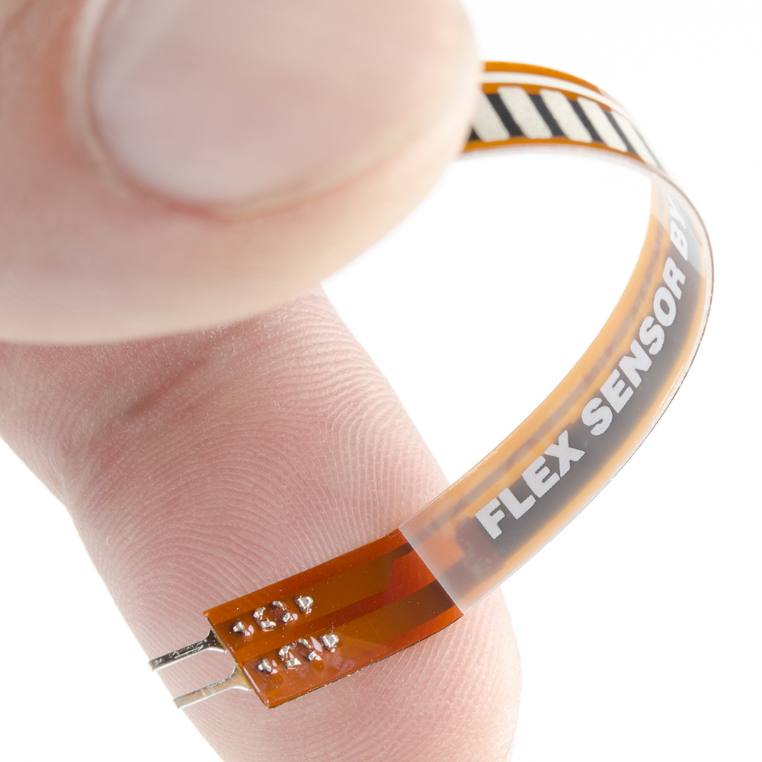

## 

## 12. Използвани езици

### 1.C++

C++ е език за програмиране на високо ниво с общо предназначение, създаден от датския компютърен учен Bjarne Stroustrup . Издаден за първи път през 1985 г. като разширение на езика за програмиране C , оттогава той се разшири значително с течение на времето.

Oт 1997 г. C++ има обектно-ориентирани , общи и функционални функции, в допълнение към съоръженията за манипулиране на паметта на ниско ниво за създаване на неща като микрокомпютри или за създаване на операционни системи като Linux или Windows . Той почти винаги се прилага като компилиран език и много доставчици предоставят C++ компилатори , включително Free Software Foundation , LLVM , Microsoft , Intel , Embarcadero , Oracle и IBM.

*Фиг. 2.28 Лого на C++*

В сегашният проект C++ се използва за програмирането на връзката между ардуино платките и логиката за контролирането на двигателите и ръкавицата.

### 2. PHP

PHP е език за скриптове, предназначен за уеб разработка, създаден от Расмус Лердорф през 1993 г. и издаден през 1995 г. Основната реализация на PHP в момента е от PHP Group. Първоначално съкращението PHP е означавало Personal Home Page, но в момента се разширява като рекурсивен акроним за PHP: Hypertext Preprocessor.

PHP кодът се обработва от интерпретатор, интегриран в уеб сървъра като модул, демон или CGI изпълним файл. Резултатът от изпълнението на PHP кода може да включва HTML, изображения или други данни, които се изпращат като част от HTTP отговора. За генерирането на уеб съдържание се използват различни системи за уеб шаблони и управление на съдържанието.

PHP може да бъде използван и за различни други приложения като графични приложения и управление на дронове, както и да се изпълнява от командния ред.

Стандартният PHP интерпретатор, базиран на Zend Engine, е свободен софтуер, разпространяван под PHP лиценз. PHP е с широко разпространение и може да бъде инсталиран на множество уеб сървъри с различни операционни системи и платформи.

Въпреки че няма официална писмена спецификация или стандарт за PHP, първоначалната имплементация служи като де факто стандарт, който други реализации се опитват да спазват.

В проекта PHP върши цялата работа на back-end частта, чрез него се управлява всякаква логика,която трябва да се изпълнява.Примерно като изпращане на имейли,изпращане на сигнали към устройството, правене на промени по базата данни и други.

#### 2.1 Библиотеката PHPMailer

PHPMailer е мощна библиотека за изпращане на имейли през PHP, която предоставя гъвкави и лесни за използване инструменти за създаване и изпращане на електронни писма. Тази библиотека е особено полезна за уеб разработчици, които имат нужда от надеждно и лесно за използване решение за изпращане на имейли от техните уеб приложения.

PHPMailer предлага поддръжка за различни методи за изпращане на имейли, включително SMTP, Sendmail, Mail, и други. Това дава възможност за интеграция с различни доставчици на имейл услуги и конфигурации на сървъри.

Освен това, PHPMailer осигурява разнообразни възможности за персонализация на изпратените имейли, включително добавяне на прикачени файлове, HTML форматиране на съобщенията, вграждане на изображения, задаване на заглавия и адресиращи полета, включване на HTML или текстови алтернативи и други.

В проекта се използва за изпращане на имейл за забравена парола, след като потребителя въведе имейл адреса, на който е създаден даденият профил.

### 3.JavaScript

JavaScript е високо ниво, интерпретируем програмен език, който се използва главно за уеб разработка. Той е създаден от Брендън Айк през 1995 година, като първоначално е наречен "LiveScript", но по-късно е преименуван на JavaScript. JavaScript e стандартизиран от Ecma International чрез спецификацията ECMAScript.

През годините JavaScript е станал една от най-използваните технологии за уеб разработка, поради своята мощност и гъвкавост. Той се използва за динамично променяне на съдържанието на уеб страници, валидация на форми, взаимодействие с потребителя чрез анимации и игри, изграждане на приложения за единична страница (SPA), разработка на мобилни приложения с помощта на фреймуърки като React Native и Ionic, създаване на уеб сървърни приложения с Node.js и много други.

Благодарение на популярността си и богатите си възможности, JavaScript е станал основен елемент във всяка модерна уеб разработка. Той се използва от уеб разработчици по целия свят и продължава да развива и иновира, като предлага нови възможности и върху съществуващите технологии.

JavaScript е от съществено значение за проекти, които изискват актуализиране на информацията в реално време, като например показване на наличните минути. Често той се използва за динамичната манипулация на съдържанието на уеб страниците, без да е необходимо презареждане на цялата страница.

В проекта JavaScript може да се използва за изпращане на заявки към сървъра на определени времеви интервали, за да получава актуалната информация за наличните минути. Тази информация след това се обновява динамично на страницата, без да се налага презареждане.

С помощта на JavaScript, интервалите за изпращане на заявки към сървъра и актуализиране на информацията могат да бъдат лесно контролирани и конфигурирани. Това осигурява потребителският интерфейс да бъде постоянно актуализиран с текущите данни за минутите, като се подобрява потребителското изживяване.

### 4.HTML

HTML (HyperText Markup Language) е стандартен език за маркиране, използван за създаване и структуриране на уеб страници. Съчетавайки различни HTML елементи, както и графични и мултимедийни съдържания, HTML позволява създаването на динамични и интерактивни уеб страници.

HTML използва различни елементи, наречени тагове, които определят структурата и съдържанието на уеб страницата. Тези тагове се 4

използват за обозначаване на различни елементи като заглавия, параграфи, списъци, таблиц и много други.

Всяка HTML страница започва със стандартен документен тип (DOCTYPE), който указва на браузъра коя версия на HTML се използва, следван от <html> таг, който определя началото и края на HTML документа. Вътре в този таг се намират <head> и <body> таговете. <head> съдържа мета информация за документа, като заглавие, ключови думи, връзки към външни ресурси и други. <body> съдържа съдържанието на страницата, като текст, снимки, хипервръзки и форми.

HTML използва много различни тагове за структуриране на съдържанието и придаване на визуален вид на уеб страницата. Например, <h1> до <h6> се използват за заглавия с различни нива на важност, <p> за параграфи, <ul> и <ol> за неорганизирани и организирани списъци и така нататък.

HTML позволява и вграждането на други технологии и ресурси, като CSS за стилизиране на страницата и JavaScript за динамично взаимодействие с потребителя. Той е основен елемент във всяка уеб разработка, като предоставя основната структура и съдържание на уеб страници.



### 5.CSS

CSS (Cascading Style Sheets) е стилов език, който се използва за стилизиране и оформление на уеб страници. Той позволява на уеб разработчиците да контролират визуалния вид и представянето на HTML елементите на страницата, като определят техните цветове, шрифтове, размери, разположение и други визуални атрибути.

CSS работи със селектори и правила. Селекторите се използват за избор на HTML елементи, към които ще се приложат стиловете, докато правилата определят какви промени да се направят на избраните елементи. Например, селекторът h1 избира всички заглавия от първо ниво на страницата, а правилото color: blue; ги оцветява в синьо.

И предоставя множество възможности за стилизиране на уеб елементи, включително:

* Цветове и фонове: CSS позволява задаването на цветове и изображения като фон за елементите на страницата.
* Текстови стилове: Можете да контролирате шрифтовете, размерите, оформлението на текста и други текстови атрибути.
* Бордюри и рамки: CSS позволява добавянето на бордюри и рамки около елементите, както и контрол върху техните свойства като цвят, широчина и стил.
* Позициониране: CSS предлага различни методи за позициониране на елементите на страницата, включително абсолютно, релативно и фиксирано позициониране.
* Анимации и преходи: Можете да създадете анимации и преходи с CSS, които придават интерактивност и динамика на уеб страниците.
* Медия заявки: CSS медийни заявки позволяват оптимизиране на стиловете на уеб страницата в зависимост от различни устройства и екрани, като мобилни телефони, таблети и десктоп компютри.

Със CSS уеб разработчиците могат да създадат атрактивни, функционални и респонсивни уеб страници, които се приспособяват към нуждите на потребителите и предоставят приятно потребителско изживяване.

# Глава III: Проектиране и разработка

## Начин за използване на проекта

След стартирането на проекта и всички устройства, и ардуино платки се уверяваме, че всички устройства са се свързали към локалната мрежа.

Когато заредим уебсайта на проекта, ни се отваря главната страница (*Фиг. 3.1*).

*Фиг. 3.1 Начална страница*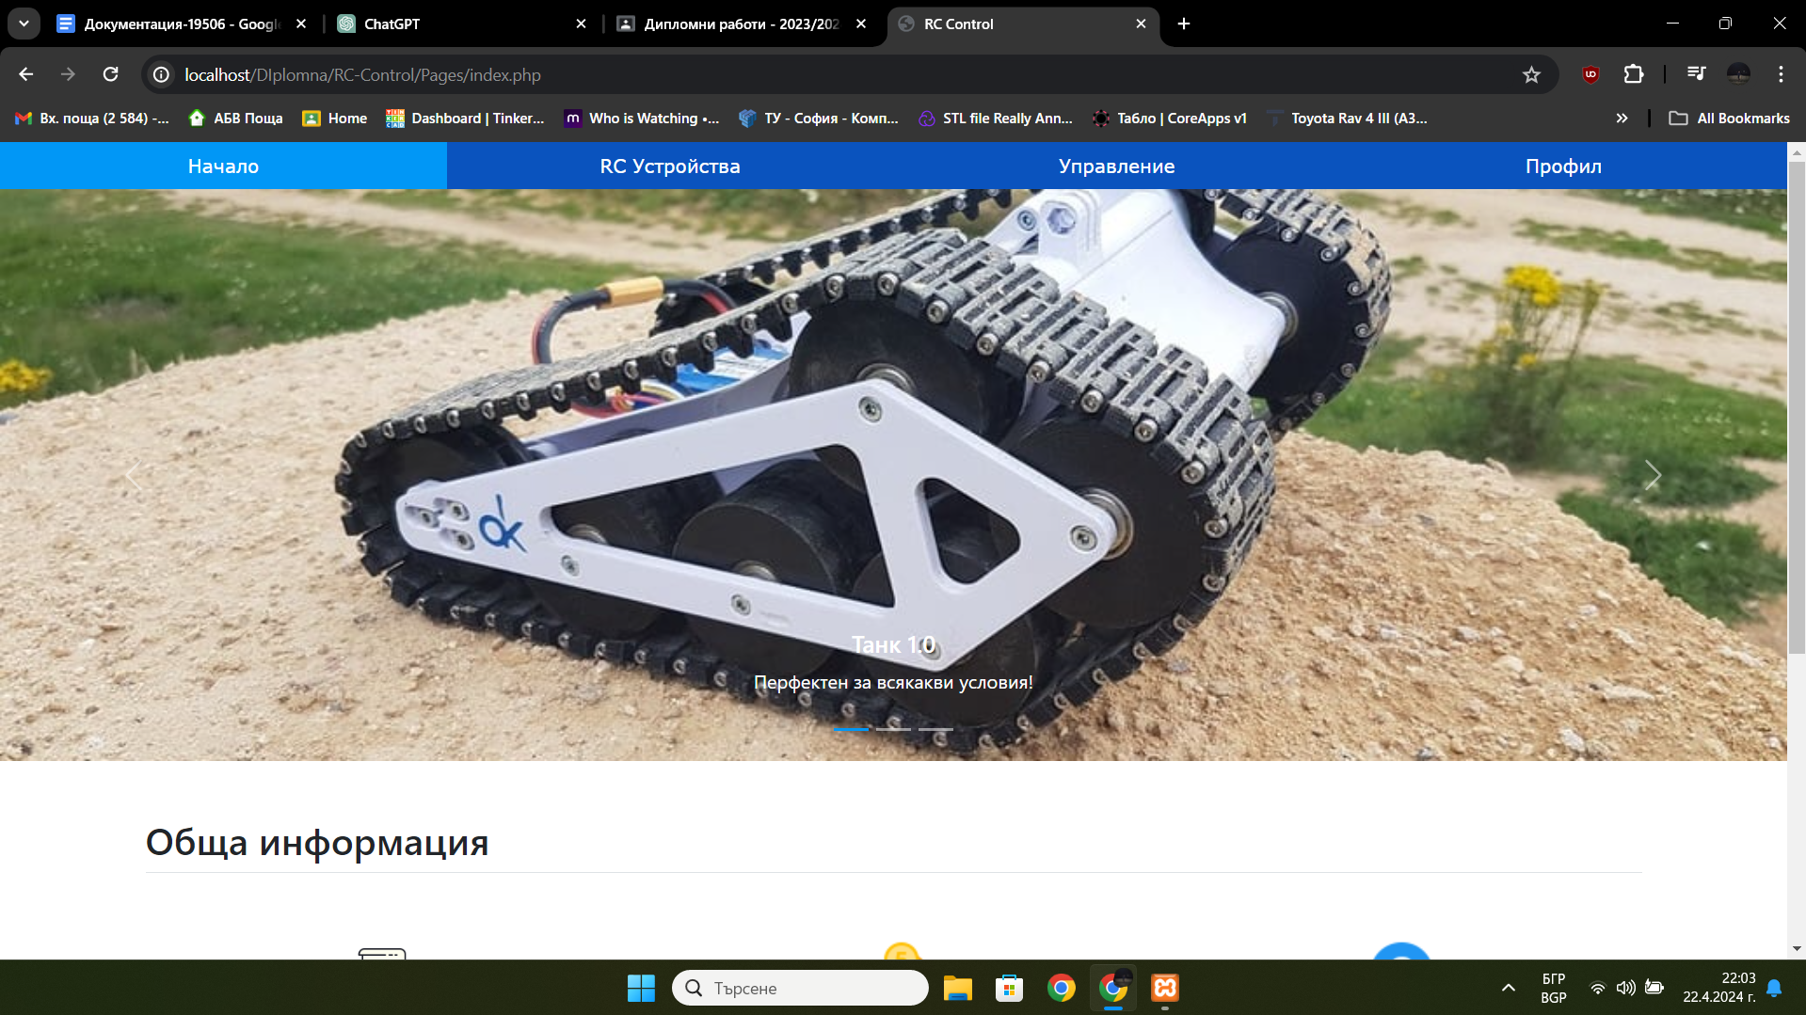

Следващата стъпка е да се регистрираме,или да влезем във вече съществуващ такъв профил чрез формата за влизане и регистриране(*Фиг. 3.2*). След регистрация получаваме 10 минути игра и на всеки 24ч. ,ако сме ги изхабили, се регенерират,които можем да видим в профила ни,от където също излизаме от профила(*Фиг. 3.3*).

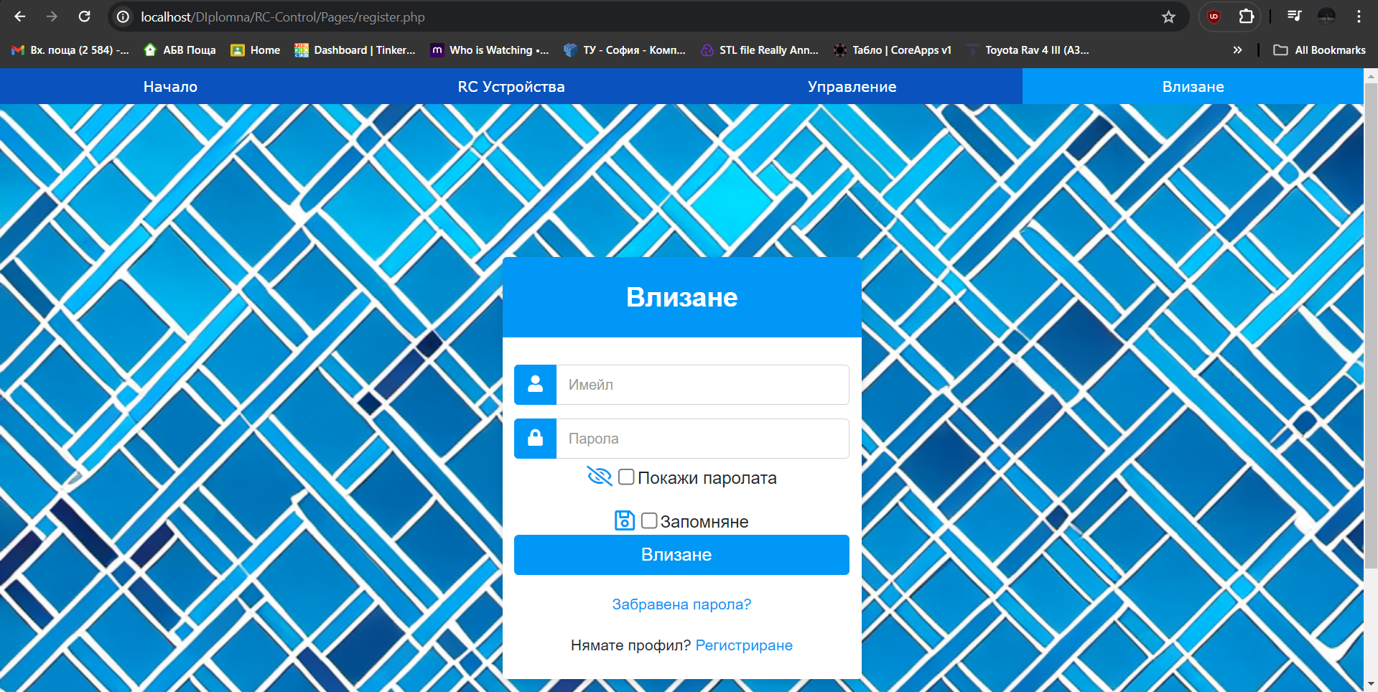

*Фиг. 3.2 Страница за влизане*

*Фиг. 3.3 Страница на профил*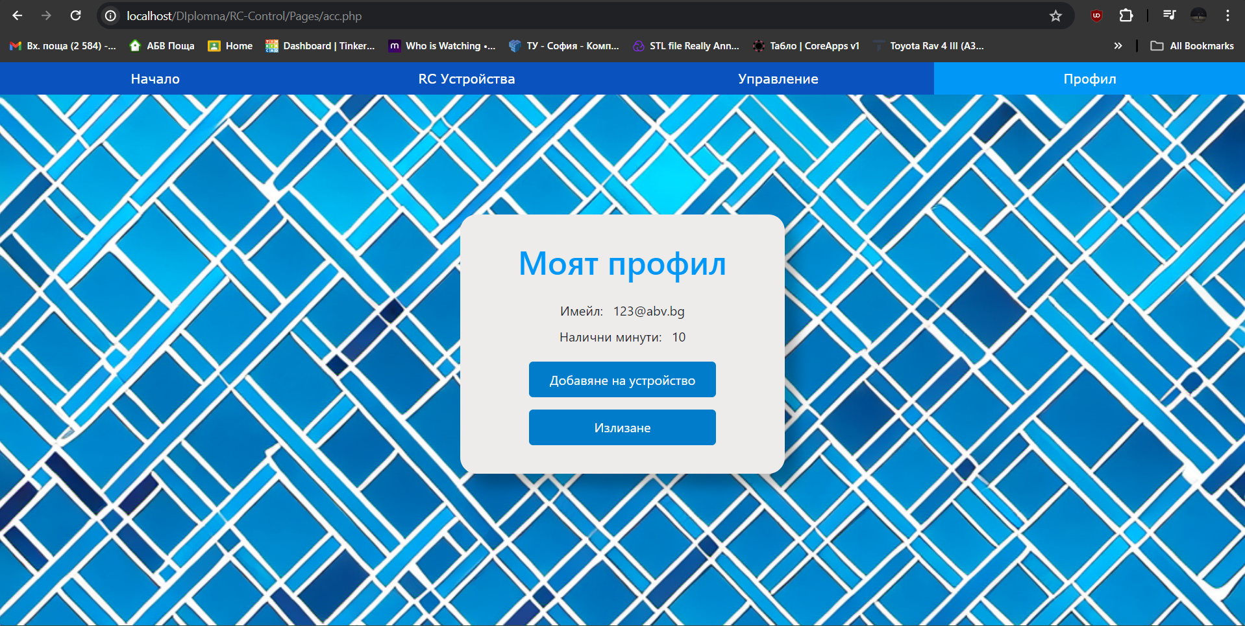

Ако имаме налични минути можем да отидем в секцията с налични RC устройства(*Фиг. 3.4*) и да си изберем от наличните и свободни устройства.

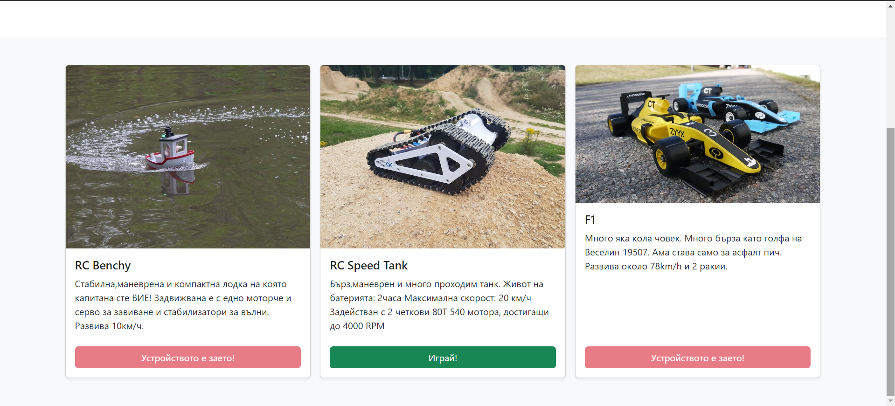

*Фиг. 3.4 Страница за RC устройства*

Следователно като си изберем желаното от нас устройство (в нашият случай е само едно) натискаме зеленият бутон “Играй” и системата автоматично ни прехвърля в страницата за управление с избрано даденото устройство(*Фиг. 3.5*).

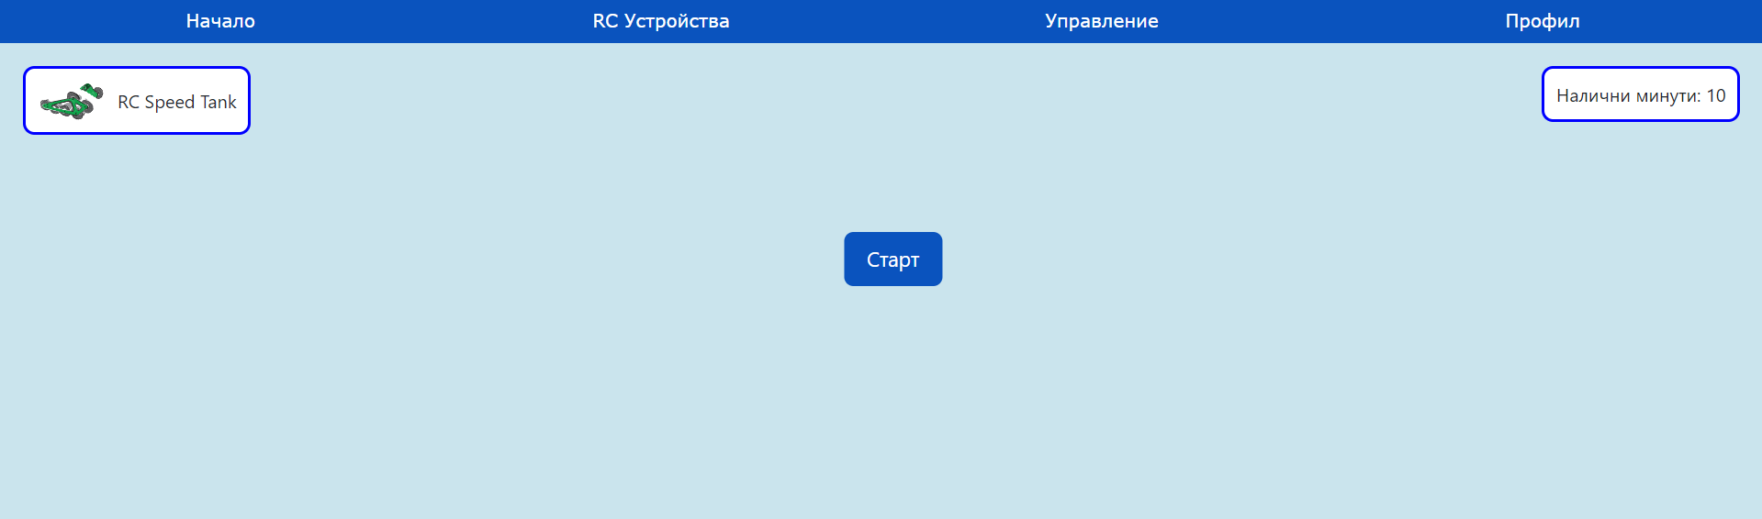

*Фиг. 3.5 Страница за управление*

Страницата за управление има 3 вида предпазни грешки, които те изкарват от нея:

1. Ако не е избрано устройство (*Фиг. 3.6*)
2. Ако някак е избрано устройство, което вече се използва (*Фиг. 3.7*)
3. Ако нямате налични минути (*Фиг. 3.8*)

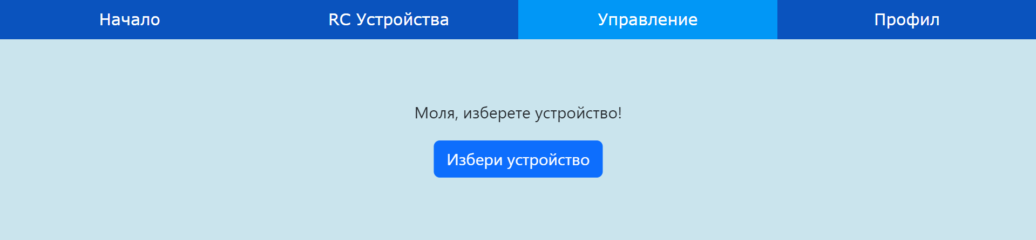

*Фиг. 3.6 Грешка, че не е избрано устройство*

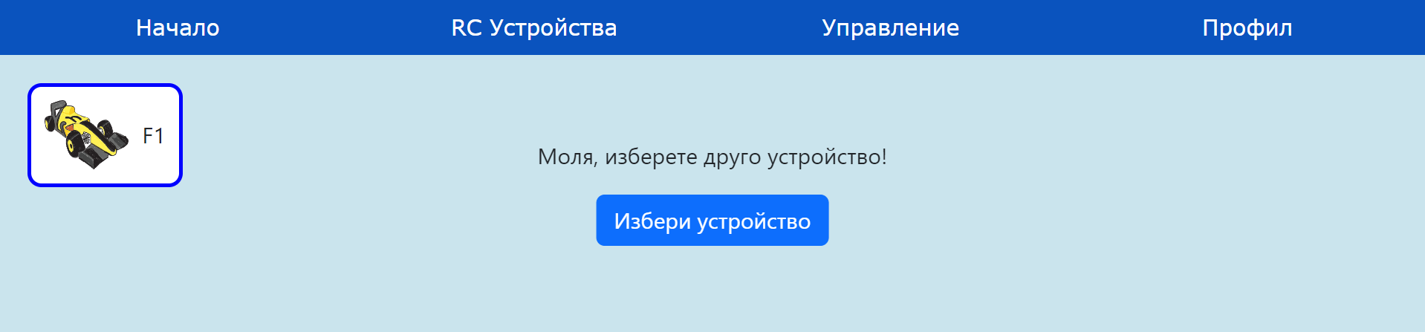

*Фиг. 3.7 Грешка, че е избрано устройство, което вече се използва*

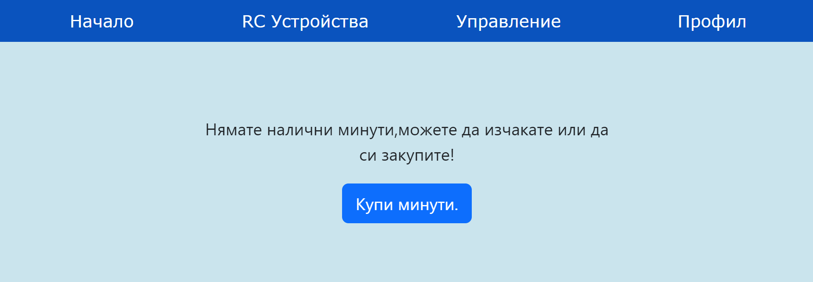

*Фиг. 3.8 Грешка, че няма налични минути*

След натискането на “Старт” бутона системата започва автоматично отброяване на минутите в реално време и ги актуализира в базата данни. Дава ни се избор (*Фиг, 3.9*) да го управляваме от бутоните “WASD” (*Фиг, 3.10*) или със стрелките на клавиатурата (*Фиг, 3.11*).

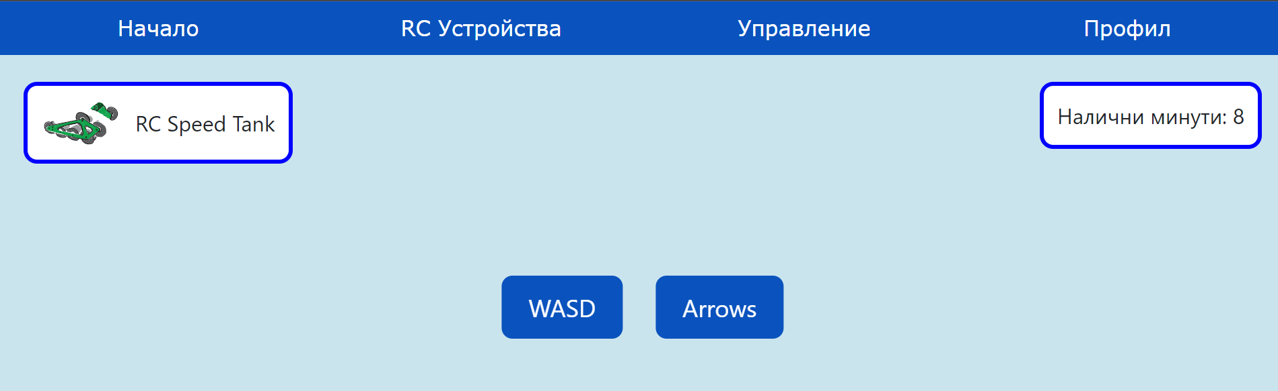

*Фиг. 3.9 Диалог за избор на клавиши*

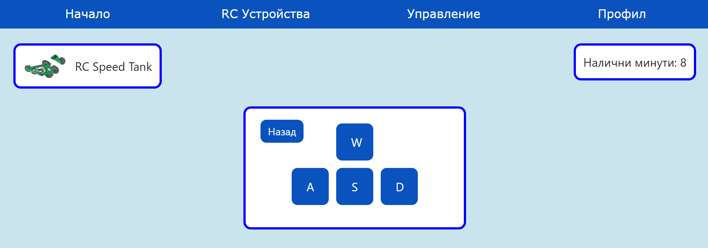

*Фиг. 3.10 Избрани клавиши “WASD”*

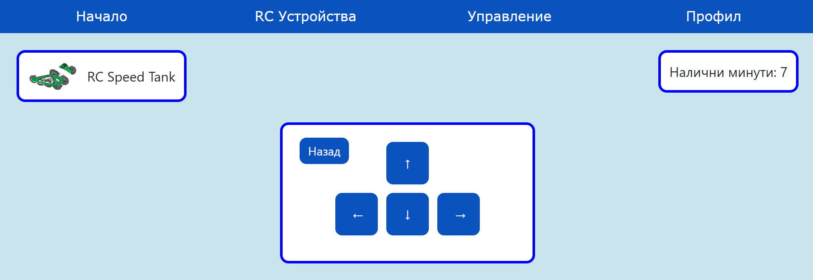

*Фиг. 3.11 Избрани клавиши стрелки*

При натискането на някой от бутоните, чрез HTTP Request се изпраща съобщение до верижното устройство какво действие да приеме. Всяко действие трае около 3 секунди в дадената от нас посока.

Също разполагаме и с ръкавица за управление, която прави нещата много по-интересни, иновативни и забавни. Настроена е по лесен за научаване и използване начин.

### Упътване за използване на ръкавицата

1. Първа стъпка е да сгънем палеца на ръката си, той действа като ключ за безопасност, машината работи само когато той е сгънат.
2. За да зададем на устройството да потегли напред трябва да сгънем показалеца и средният пръст.
3. За да завием на ляво трябва да си сгънем средният пръст.
4. за да завием на дясно трябва да си сгънем показалеца.

След нашето N минутно забавление, когато ни изтекат минутите ни отвежда в ценоразписа за допълнителни минути.(*Фиг. 3.12*)

*Фиг. 3.12 Страница за закупуване на пакет*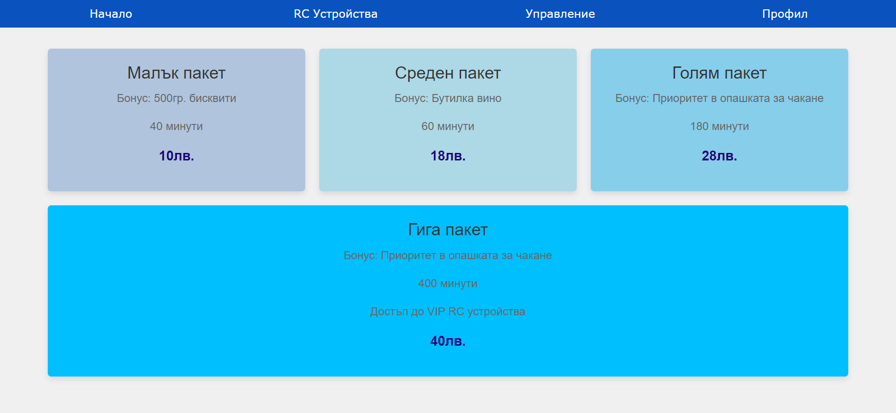

Имаме избор да си купим някой от 4-те пакета с минути или да изчакаме 24ч. за безплатни 10 минути.

# 

## Как работи управлението?

Както е споменато по-горе, системата работи чрез локална WiFi мрежа и HTTP Requests, когато някое от движенията на ръкавицата, или някой от клавишите е натиснат, се изпраща съобщение до IP адресът на ардуиното в танка. От там то проверява посоката която му е изпратена, съответно напред, назад, ляво, дясно, и праща съответният PWM сигнал на определеният канал на скоростният контролер.Чрез тази диаграма(*Фиг. 3.13*) можем да разгледаме как работи логиката на проекта за управлението на машината.

# 

*Фиг. 3.13 Диаграма за движението на проекта*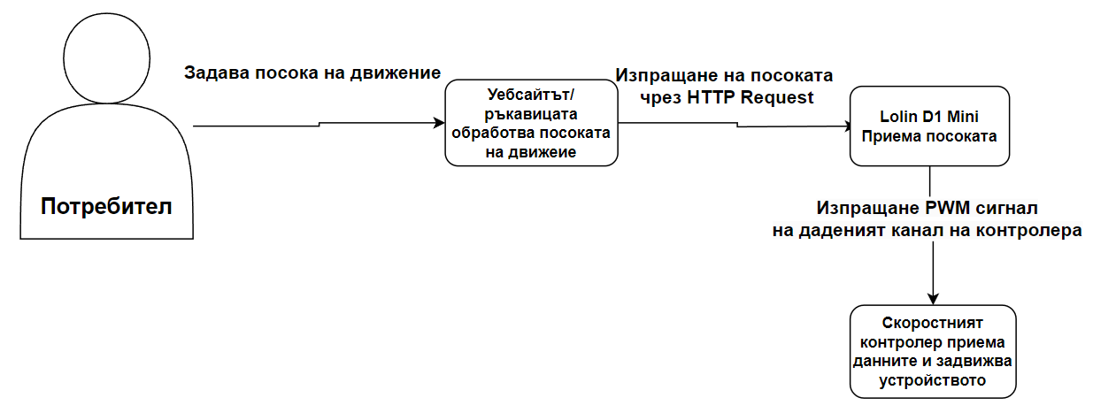

### Управление от страна на устройството

От страната на устройството главната част за командване е Lolin D1 Mini.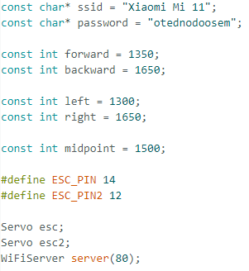

*Фиг. 3.14 Екранна снимка на сорс код d1 mini [1]*

Имаме зададени няколко променливи съдържащи данни, като първите са относно информацията за WiFi мрежата, а следващите са стойностите които се задават на PWM сигналите, така скоростният контролер знае кой двигател на кога посока да го задвижи и с каква мощност.7

Чрез променливата midpoint се задава стойността, на която контролера е в неутрално положение и се свързва с приемника, така успяваме да пресъздадем приемник и да приема сигнали от нас.

За да изпратим сигнал трябва първо да прикачим кои входни/изходни пинове ще използваме(*Фиг. 3.15*), след което чрез вграденият метод в библиотеката “Servo” writeMicroseconds() изпращаме даденият от нас сигнал.

В нашият контролер единият от каналите управлява движението напред и назад а вторият управлява завиването, за това имаме *esc* и *esc2.*

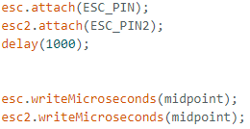

*Фиг. 3.15 Екранна снимка на сорс код d1 mini [2]*

Следователно по същият начин работи и движението напред,назад,ляво и дясно , но преди това проверяваме съобщението което сме получили от другата страна. По това съобщение ние извикваме желаният от нас метод,който да поеме сигнала (*Фиг. 3.16 , Фиг.3.17*).

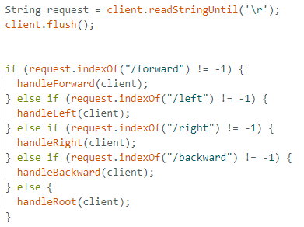

*Фиг. 3.16 Екранна снимка на проверка за получено съобщение*

## 

*Фиг. 3.17 Метод за завиване наляво*

## 

## Електрическо свързване на ръкавицата

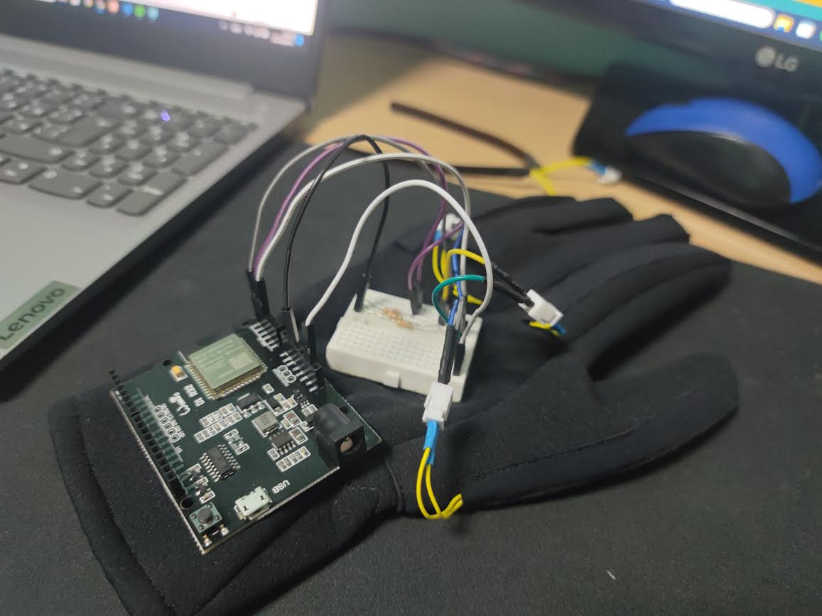

*Фиг. 3.18 Външен изглед на ръкавицата по време на разработка*

Електрическата схема на ръкавицата (*Фиг. 3.18*) не е сложна, състои се от 3 резистора,3 сензора за сгъване и няколко кабела чрез които се прави свързването.(*Фиг. 3.19*)

Схемата на верижното устройство е сходна по сложност,тя се състои от ардуино платка, електронен скоростен контролер, 2 четкови моторчета и една литиево полимерна батерия(*Фиг. 3.20*).

*Фиг. 3.19 Електрическа схема на ръкавицата*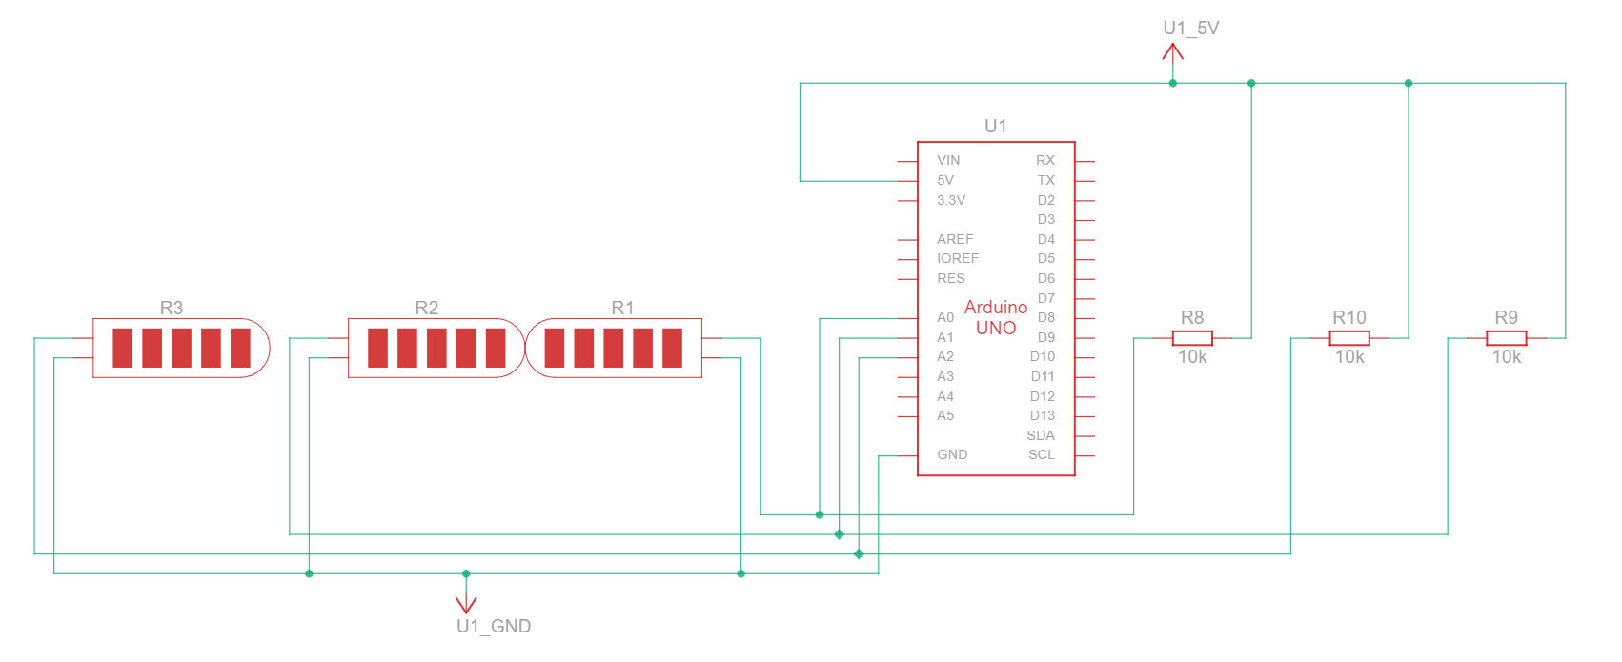

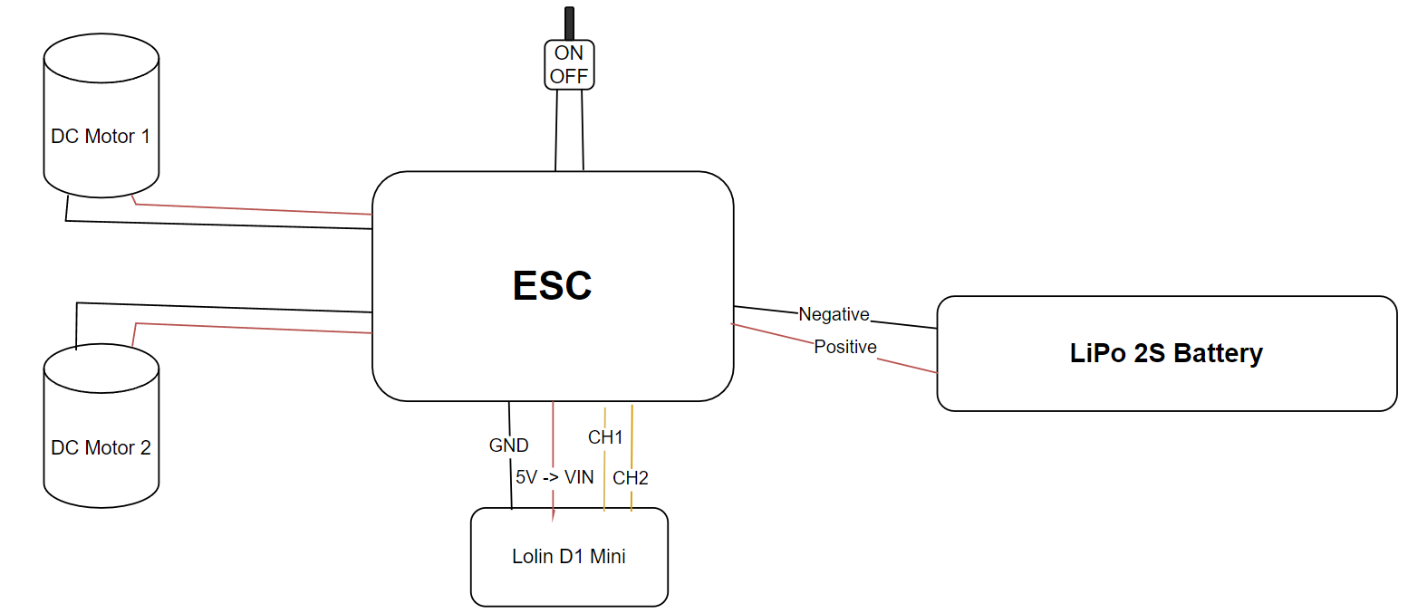

*Фиг. 3.20 Електрическа схема на верижното устройство*

# Заключение

Даденият проект има голям потенциал за бъдещо развитие, от идея на идея, с достатъчно ресурси и време може да се постигне много!

Ето няколко примерни допълнения, които ще докарат този проект до завършек:

1. Повече RC устройства, като може някои да са VIP, както е показано в ценоразписа(*Фиг. 3.12*)
2. Устройствата да имат GPS, така ще могат да се зададат дигитални граници на устройствата, които потребителите няма да могат да пренебрегват.
3. Повече начини за управление, например като състезателен симулатор с волан и педали за по-спортните устройства.
4. Събития организирани от разработчиците и дори от общността! Например да изкачат определен труден терен като си помагат.
5. Повече мерки за сигурност в сайта, в сегашният проект се концентрираме върху робота и управлението, и за това мерките за сигурност не са толкова сериозни.

Идеи за доразработка и допълване към проекта има безкрай, но това са едни от най-интересните и иновативните промени които могат да се направят.

# Използвана литература

* Arduino - <https://www.arduino.cc/>
* PHP Wiki - <https://wiki.php.net/>
* StackOverflow - <https://stackoverflow.com/>
* Tinkercad - <https://www.tinkercad.com>
* Diagrams DrawIO - <https://app.diagrams.net>
* Hackster.io - <https://www.hackster.io>
* Espressif Systems - <https://www.espressif.com/en>